零、文档信息
- 基本信息
标题 | 银河求索具身智能教育平台产品需求文档
版本 | 0.5.0
状态 | 待评审（全员）
撰写人 | 叶守淦
贡献者 | 朱辉、教育事业部各同事
- 修订历史
版本 | 日期 | 变更描述 | 修订人 | 状态
0.5.0 | 2026.03.29 | 完善了框图与产品原型 | 叶守淦 | 待评审（全员）
0.4.0 | 2026.03.27 | 完善了核心功能与开发细节说明 | 叶守淦 | 待评审（全员）
0.3.0 | 2026.03.25 | 根据业务策略 TODO 做全面调整：移除访客/C 端功能，v1.0 首页改为登录页；课程中心与工程实训拆分独立，v1.0 不做模块间跳转；v1.0 移除随堂测试交互，仅保留 PDF 附件；赛事改为后端支撑 + 链接跳转形态，v1.0 不含跳转；能力认证后移至 v2.0；算力不在产品侧体现；版本节奏更新；补充渠道商说明。 | 叶守淦 | 待评审（全员）
0.2.0 | 2026.03.24 | 调整功能细节、优先级、排期  弱化“赛事对抗”模块在平台上的前端呈现，转为后端支撑 | 叶守淦 | 已评审（业务侧）
0.1.0 | 2026.03.23 | 初始版本定义 | 叶守淦 | 已评审（业务侧）

一、产品概述

1.1 产品定位
中国具身智能人才培养的首个完整闭环平台。
银河求索具身智能教育平台，是一款面向高职院校与应用本科、专注具身智能从业人员培养的一体化教育平台。
平台依托银河通用行业领先的云端仿真能力和真实行业落地经验，以理论学习 → 工程实训 → 能力认证 → 岗位就业为核心培养链路，构建从入门到就业的闭环体系；针对不同院校层次与学生基础，提供从虚拟仿真到真实硬件、从基础认知到前沿工程的分层解决方案。

注意： 平台为 B 端（院校/渠道商）服务，不面向 C 端个人用户开放。平台内容不对外公开检索，销售与合作洽谈统一走官网渠道。未付费/未授权的院校无法访问平台内容。

1.2 核心价值主张
平台围绕院校采购决策链中的四类核心角色，分别提供差异化价值：
- 院校管理层（决策者）
政策红利期内，提供可直接使用的申报材料模板（覆盖"双高"、"产教融合"、"岗课赛证融通"等话语体系）、可对上汇报的标志性成果（产业学院挂牌、微专业、联合体名单），以及头部企业与头部院校双重背书，降低"第一个吃螃蟹"的决策风险。
- 院校教务/实验室管理员（技术验收方）
提供清晰的技术对接文档与账号管理工具；支持捆绑硬件部署，满足"固定资产实物"的合规要求；配置专属交付工程师跟进验收，建立技术支持 SLA，明确响应时间承诺。
- 专业教师（使用者与内容交付者）
提供拿来即用的完整教案、课件与实验脚本，无需从零备课；为教师提供系统性培训；提供"具身智能教师认证"证书，将相关经历转化为教师个人职业发展资产。
- 在校学生（核心学习者）
将"课程 → 认证 → 岗位 → 薪资范围"的对应关系直接呈现，强化学习动机；提供与学生能力水平匹配的分层课程内容，降低入门门槛。

1.3 产品能力全景
平台以完整的人才培养链路为骨架，五个模块依次递进、相互支撑：
① 理论学习（结构化知识体系）
覆盖具身智能基础理论、前沿范式（VLA / 具身大模型 / Agent 驱动机器人）、数据采集与遥操作、机器人维修等内容，提供与学生水平匹配的分层课程路径。
② 工程实训（可迁移工程能力）
云端仿真环境与真实机器人调试双轨并行，覆盖导览、上下料、分拣、数采等工商业典型场景。工程实训作为独立模块与课程中心并列。
③ 赛事对抗（竞争性学习动机，外部链接，平台不承办）
赛事由独立运营的赛事平台承接，该教育平台提供统一的后端支撑能力（赛事引擎、仿真环境），供不同赛事的前端调用。教育平台仅提供外部链接跳转入口，不内嵌赛事管理功能。
④ 能力认证（可证明的能力信号）
建立银河具身智能岗位资格证书体系，覆盖教师与学生双轨认证。当前阶段以银河通用企业认证为锚点，与行业用人标准直接挂钩；随政府关系推进节奏，逐步向政府背书的行业认证升级。
认证战略说明： 当前具身智能领域尚无统一行业认证，市场处于标准真空期。银河通用率先建立认证体系，目标是在政府认证体系成熟前成为事实标准，在政府认证落地时成为优先背书方
⑤ 岗位就业（可量化的就业结果）
以银河通用自身的岗位需求为基础就业出口，同时推动具身智能头部企业共同认可认证体系，为通过认证的学生提供优先就业通道，形成院校可对外展示的就业成果。

1.4 差异化壁垒
平台的核心壁垒不是某项单点技术的领先，而是银河通用作为头部具身智能企业的真实行业技术与落地经验的积累，在教育场景下的系统性转化。
- 真实落地经验的教育转化
银河通用在全国拥有上百家真实商业部署门店及多家工业巨头工厂的落地经验，积累了大量具身智能在工商业场景下的真实运行数据与工程经验。这些经验直接转化为平台的课程内容、仿真场景与实训任务设计。
- 完整链路的系统集成能力
银河求索是目前市场上唯一经过头部企业资源背书、能够真正交付课程 → 实训 → 认证 → 就业完整链路的平台。
- 仿真的行业认知占位
银河通用的仿真能力在具身智能行业内具有较强的品牌认知，银河是默认的参照系，而不是众多选项之一。
- 认证标准的先发占位
当前具身智能行业认证处于真空期，银河通用率先建立以真实岗位能力为锚点的认证体系，在行业规范化过程中成为标准制定者而非跟随者。

二、背景

2.1 国家战略：具身智能上升为顶层部署
具身智能正从技术概念快速跃升为国家意志，这一趋势通过三个层次的政策信号清晰呈现：
"十五五"规划建议明确点名。 《"十五五"规划建议》明确提出，前瞻布局未来产业，推动量子科技、生物制造、氢能和核聚变能、脑机接口、具身智能、第六代移动通信等成为新的经济增长点。 这是具身智能首次在五年规划级别的文件中被点名列为"新经济增长点"，是院校开设相关专业最直接的政策依据来源。（国家发改委原文引用）
工信部《人形机器人创新发展指导意见》锚定量化目标。 工业和信息化部于 2023 年 10 月印发《人形机器人创新发展指导意见》（工信部科〔2023〕193 号），明确到 2025 年，人形机器人创新体系初步建立，整机产品达到国际先进水平并实现批量生产，在特种、制造、民生服务等场景得到示范应用；到 2027 年，形成具有国际竞争力的产业生态，综合实力达到世界先进水平，成为重要的经济增长新引擎。
2025 年 12 月，工信部成立专门标委会。 2025 年 12 月，工业和信息化部人形机器人与具身智能标准化技术委员会正式成立，主要承担人形机器人与具身智能基础共性、关键技术、部组件、整机系统、应用、安全等领域行业标准制修订工作。 这是产业从野蛮生长走向规范化的关键节点，也预示着下游岗位标准和职业资格体系建立的时间表正在临近。（证券时报报道）

2.2 教育政策层：产教融合与 AI 赋能职教双轮驱动
《教育强国建设规划纲要（2024—2035 年）》奠定顶层框架。 2025 年 1 月，中共中央、国务院印发《教育强国建设规划纲要（2024—2035 年）》，是建国以来首个以教育强国为主题的国家行动计划。纲要在职业教育方向明确提出"加快建设现代职业教育体系，培养大国工匠、能工巧匠、高技能人才"，并单独列第二十六条：促进人工智能助力教育变革——面向数字经济和未来产业发展，加强课程体系改革，优化学科专业设置，深化人工智能助推教师队伍建设，打造人工智能教育大模型。 这为在职业院校开设具身智能相关课程提供了最高级别的政策合法性。
职业教育 AI 课程建设现状：供需严重失衡。 截至 2025 年 5 月，全国共有 2000 多所职业院校开设了 97 个人工智能融合应用相关专业，866 所职业院校开设人工智能技术与应用（中职）等相关专业。（教育部《中国智慧教育白皮书 2025》）然而，具身智能这一新兴方向在职业院校中几乎空白：全国人大代表调研发现，河南省内 49 所职业院校中，只有几所开设人工智能通识课，未开设的学校普遍反映存在师资缺乏、课程内容设计困难等问题，同时缺乏专用人工智能训练服务器、工业机器人仿真平台等必要设备。（教育部官网·2025 年全国两会报道）
教育部 2025 年启动 AI 赋能职教专项行动。 为贯彻落实教育强国建设纲要，教育部职业院校信息化教学指导委员会发布《职业院校人工智能应用指引》，并持续开展"AI 赋能职教行"系列培训（截至 2025 年已进行至第十五期）。政策明确支持职业院校对接区域产业转型升级新需求，增设人工智能相关专业；鼓励学校将人工智能核心技能融入专业课程，开发"岗位能力+人工智能能力"的模块化课程，构建融入人工智能技术的"教产互嵌"课程体系；支持职业院校与人工智能头部企业开展现场工程师培养项目，推进工学交替人才培养模式改革。（江苏省教育厅《人工智能赋能教育高质量发展行动方案（2025—2027 年）》）
教育部 2025 年面向高校启动 AI 赋能师资培训。 教育部高等教育司开展 2025 年度"人工智能赋能高等教育人才培养"系列师资培训，旨在落实《教育强国建设规划纲要（2024—2035 年）》中促进人工智能助力教育变革的要求，加快构建数据驱动、人机协同、跨界开放的人工智能赋能高等教育人才培养新生态。（上海交通大学教务处通知）

2.3 产业层：人才缺口倒逼教育供给侧改革
市场规模爆发，人才供给严重滞后。 国务院发展研究中心研判，具身智能市场规模在 2030 年有望达到 4000 亿元，2035 年突破万亿元。我国具身智能产业正以超 50%的增速跨越式发展，"十五五"期间将有望完成从百亿向千亿规模的跨越。（新华网·瞭望专题，2025 年 12 月）与此同时，截至 2025 年 12 月，我国具身智能和机器人领域年度投资事件数达 744 起，融资总额达 735.43 亿元人民币，是 2025 年最火热的投融资赛道之一。（信通院及清华电子系《具身智能发展报告 2025》）
产业爆发创造出大量数据采集、模型训练及调试、现场部署等岗位，而院校的课程体系与此类岗位之间，目前存在显著的供给断层。

2.4 竞品与市场空白分析
通过对 17+ 竞品的深度调研，现有市场存在结构性的空白，形成平台的核心机会区间：
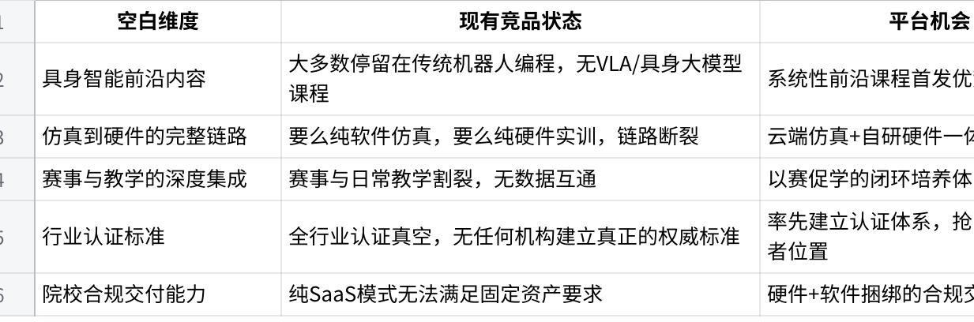
点击图片可查看完整电子表格

三、用户

3.1 院校管理层（间接）
- 核心诉求：有成果、不出事。
- 典型画像：院校副校长或教务处长，对政策信号高度敏感。他的决策逻辑是"这个决策比较安全又有好处"。他们非平台直接用户，关注的不是课程质量本身，而是能否帮助学校在"双高"等指标评审、产教融合示范项目等维度上加分。
- 主要需求：
- 可直接套用的申报话术与材料模板，覆盖"双高"、"产教融合"、"岗课赛证融通"等话语体系
- 可对上汇报的标志性成果：产业学院挂牌、微专业立项、赛事联合承办、联合体名单
- 头部企业与头部院校双重背书，降低"第一个吃螃蟹"的决策风险
- 应对策略：
- 主动推送同类院校的签约与落地动态，制造竞争压力
- 替他准备申报材料模版，用银河通用企业背书和头部院校先例降低决策阻力

3.2 院校教务/实验室管理员（含渠道商）
- 核心诉求：能跑起来，能交差，出了问题有人管。
- 典型画像：实验室管理员或教务干事，执行层，没有决策权但有技术否决权。他对平台的判断标准只有一条：会不会给他制造额外的麻烦。设备能不能联网、账号能不能批量导入、校内网络环境能不能跑起来——这些是他的验收标准，不是功能清单。他不需要了解平台有多强大，他需要知道出了问题谁来解决、多久能解决。
- 主要需求：
- 院校级别的全量数据查看：课程分配情况、学生实训进度、账号管理、内容管理
- 批量创建/导入学生和教师账号
- 将课程和实训包分配给学生/教师
- 查看本院校的学习数据汇总
- 出现技术问题有专属的人解决，不需要自己来处理
- 应对策略：
- 配置专属交付工程师全程陪跑，从部署到验收不让他独自面对
- 让他的工作从"可能救火"变成"签字确认"，把他从风险承担者变成验收见证者。
- 提供完整的院校管理后台，权限覆盖院校范围内的所有模块
- 操作流程简洁，支持批量操作，减少手动配置的工作量
- 院校直签模式：由院校的教务处等人员担任院校管理员，负责本院校的日常运营；
- 渠道商模式：银河对接渠道时，由渠道商的人来担任院校管理员，行使相同的管理权限。
- 说明： v1.0～v3.0 不单独新增"渠道商"角色，渠道商临时复用院校管理员权限。后续版本（v4.0 及以后）视业务发展情况，可能新增独立的渠道商身份，支持跨院校内容分发能力，届时再做评估。

3.3 专业教师
- 核心诉求：课能讲得出来，内容匹配学生水平，解决转型焦虑和课业负担。
- 典型画像：40 岁+，机电或自动化背景，在职业院校有稳定的教学节奏和既有课程体系。具身智能不一定是他主动选择的方向，但挺火的，学校推动他去做的事。他不抵触，但他的时间和精力有限，他不会为了一门新课打乱自己十几年建立起来的工作节奏。
- 主要需求：
- 最小化额外工作量：教案、课件、实验脚本全部备好，只需理解和讲授
- 出了问题不用自己解决：实验环境跑不起来有人处理，学生问题有参考答案
- 拿得出手的认证：教师认证必须在职称评定、校内绩效或同行交流中真实有用
- 应对策略：
- 操作易用，把教师的额外工作量压到最低，让他感觉"这门课我能教"
- 用教师培训先建立基本认知，再用完整教学包保障课堂顺畅
- 确保教师认证与外部评价体系挂钩，让他有动力主动去拿。

3.4 在校学生
- 核心诉求：学得会，投入小，学完有出路。
- 典型画像：高职在读，对职业前景有模糊焦虑但缺乏具体规划。不主动，但不拒绝，注意力是稀缺资源，听说具身智能很火，不知道学了能不能就业。
- 主要需求：
- 清晰的就业路径（数采员、FAE、机器人应用工程师）
- 与自身水平匹配的分层内容，不因基础薄弱而被卡住
- 即时的激励，第一课必须能跑起来，前三十分钟内完成第一个可见的任务结果
- 学习成果与就业通道的真实连接
- 应对策略：
- 提供真实的就业情况，用可验证的案例建立信任
- 把第一课的完成门槛压到极低，让他在前三十分钟内产生"我能行"的感受
- 用赛事名次和企业优先入职通道提供真实的外部激励，而不是平台内部的积分和徽章

3.5 企业管理员
- 核心诉求： 对全平台的院校、内容、账号、数据拥有完整的管理和干预能力，高效支撑交付工作。
- 典型画像： 银河通用教育业务部门的内部运营和交付人员，可能是内容运营、课程开发、交付工程师、商务支持等不同岗位角色，统一在企业管理员权限下操作平台。他们是平台的"运营者"——平台的一切内容、一切院校关系，都需要经过他们的手来管理。
- 主要需求：
- 全局院校管理：查看所有已签约 / 试用 / 潜在院校的状态，管理各院校的授权范围（开放模块、账号上限、到期时间）、部署状态、使用活跃度，支持跨院校数据对比
- 内容管理与发布：对课程内容（视频 / 讲义 / 题库 / 教案）进行增删改发布，管理课程版本，配置哪些院校可以访问哪些内容模块（内容分级授权）
- 数据与报表：全平台学习数据的汇总视图（活跃院校数 / 注册学生数 / 认证通过率 / 就业推荐转化率），支持按院校 / 地区 / 时间维度下钻；支持导出销售演示用和政府汇报用的标准数据报告
- 应对策略：
- 企业管理员后台与院校端完全隔离，独立入口，不暴露于院校侧

3.6 访客（当前无需考虑，从商务手段解决）
- 核心诉求： 用最低成本判断"这个产品值不值得让我们推进正式接触"。
- 典型画像： 尚未签约的院校负责人、教务科长，或受院校委托提前摸底的渠道商（如诺克园类角色）。他们可能是在行业展会、同行推荐、政策文件里第一次听到银河求索的名字，主动或被动地来到平台"看一眼"。他们没有账号，没有时间，对具身智能的认知深度不一，他们在用 5 分钟决定要不要花 5 小时深入了解。
- 主要需求：
- 在 5 分钟内看懂"这个平台能帮我的学校做什么、拿到什么结果"，不需要注册登录
- 看到可信的同类院校案例：最好是同层次（高职/应用本科）、同区域、有具体数据的合作成果
- 能快速判断"我们学校现在能不能用"——预算门槛、部署难度、启动周期有无直接说明
- 触手可及的"下一步"：预约演示、下载方案介绍、直接联系负责人。
- 应对策略：
- 打造无需登录的公开展示区：首页直接呈现"课程体系 → 实训场景 →认证体系 → 就业出路"的完整脉络，用动态演示或短视频替代文字说明，30 秒内给访客一个"这和我见过的产品不一样"的认知锚点
- 用可验证的院校案例替代产品介绍：展示真实院校名称、合作内容、可量化成果（如"XX 职院首批 42 名学生完成初级认证"）

四、产品架构

4.1 架构概述
银河求索具身智能教育平台采用三层架构设计，从上到下依次为：接入层、核心业务层、基础设施层。
平台采用单域名多角色分流机制，所有用户访问同一域名，首页即为登录页，登录后按角色进入对应视图与功能范围。平台不提供公开展示区或访客浏览功能。
核心业务优先围绕课程中心、工程实训两大子系统展开；赛事对抗作为外部链接跳转处理，不内嵌于平台；能力认证将配合业务节奏后续上线。每个子系统内部承载各角色的全部相关功能。
仿真引擎由工程实训与赛事对抗共用，平台以集成层形式调用银河星坊开源 API，不自建仿真能力，其余如账号权限系统、云端基建等为常规内容。

4.2 功能架构图
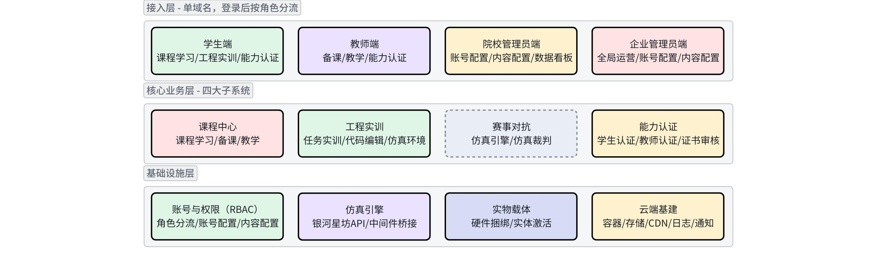

4.3 各层说明
- 接入层
平台设五类访问角色，登录后按角色分流至独立视图，功能权限和数据范围按角色隔离。
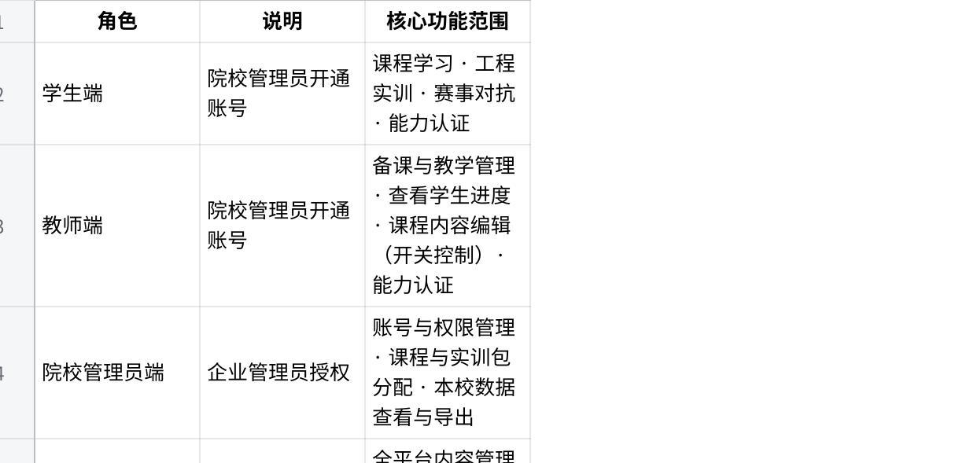
点击图片可查看完整电子表格
- 核心业务层
由四大子系统组成，各角色的管理操作直接归属于对应子系统，不单独抽离。
子系统 | 学生 | 教师 | 院校管理员 | 企业管理员
课程中心 | 课程列表、顺序解锁学习、视频/讲义/附件浏览 | 教师视图（全览+学生进度）、教案课件下载 | 课程分配给学生/教师、本校进度查看 | 全平台内容增删改·上下架、院校授权
工程实训 | 独立导航入口、实训环境、提交·查看批改反馈 | 查看提交记录、手动批改评分+反馈 | 实训包分配、本校完成情况查看 | 实训包/任务增删改、教师编辑权限开关
赛事对抗 | 外部链接跳转 | 无 | 无 | 后端支撑，由赛事平台前端独立调用
能力认证 | 学生认证独立入口、表单提交（自动带入学习记录）、审核状态追踪·证书下载 | 教师认证独立入口、表单提交（自动带入授课记录）、审核状态追踪·证书下载 | 本校认证统计（申请数/通过数/待审核数） | 申请列表审核、通过/拒绝+原因、上传 PDF 证书发放
- 基础设施层
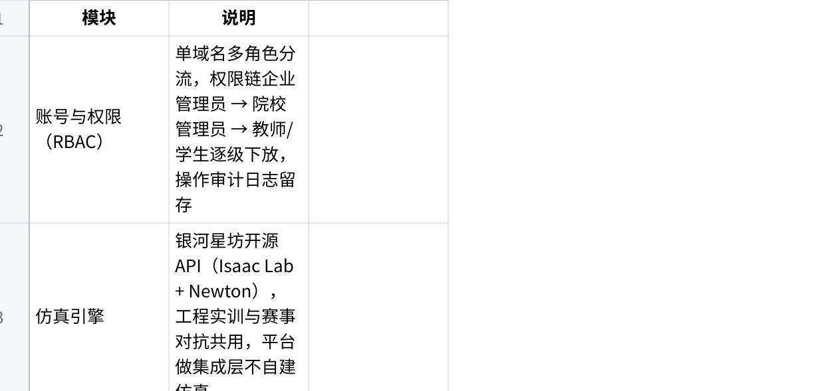
点击图片可查看完整电子表格

4.4 用户旅程
本节以用户视角描述各角色在平台上的完整生命旅程，涵盖从首次接触到常态使用的全链路关键节点，供开发团队理解跨模块的状态联动与通知逻辑。

4.4.1 学生旅程

Plain Text
代码块
[1] 收到账号
院校管理员创建账号
→ 学生通过邮件/手机号/班级群/单独微信收到通知（含初始账号与密码）
→ 首次登录修改密码
[2] 进入课程
登录后进入课程中心
→ 看到院校管理员已分配的课程列表
→ 点击进入第一门课程，查看课程介绍和章节目录
→ 开始第一个小节
[3] 学习过程
看视频 → 阅读图文讲义 → 到达有实训跳转的小节 → 点击「进入实训」
[4] 完成实训
进入实训任务页
→ 阅读任务说明
→ 在代码编辑器编写控制脚本
→ 点击「运行」观察仿真窗口中机器人行为
→ 反复调试至满意
→ 点击「提交」
→ 等待教师批改
[5] 收到批改反馈
收到站内通知「您的实训任务已批改」
→ 查看得分和教师反馈
→ 实训任务状态变为完成
→ 返回课程，关联小节自动解锁，继续下一小节
[6] 参加赛事（optional）
在导航栏发现赛事入口
→ 查看赛事详情和赛题说明（无需报名）
→ 创建队伍或加入队伍
→ 队长提交报名，等待审核通过
→ 进入赛题调试页
→ 多次提交取最高分
→ 成绩公布后查看成绩榜
[7] 申请认证
完成足够课程和实训后
→ 进入「能力认证」→跳转「学生认证」
→ 确认自动带入的学习记录
→ 填写联系方式，提交申请
→ 等待审核通知
→ 通过后下载 PDF 证书
关键状态联动
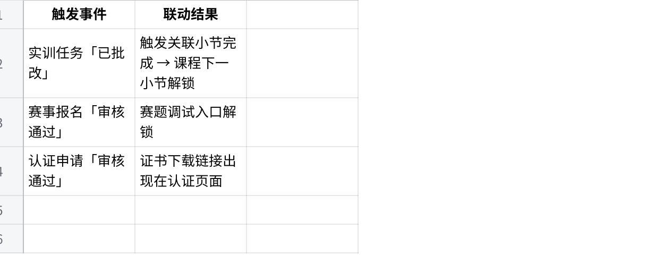
点击图片可查看完整电子表格

4.4.2 教师旅程
Plain Text
[1] 账号开通与课程绑定
院校管理员创建教师账号并绑定课程/实训包
→ 教师收到通知「您已被分配管理课程：XX」
[2] 了解课程内容（备课）
登录 → 进入「教师视图」
→ 浏览完整课程内容（含学生未解锁部分）
→ 下载教案和课件附件
→ 完成备课
[3] 日常教学跟踪（V2.0再上）
在教师视图中查看本课所有学生的学习进度列表
→ 识别进度滞后的学生
→ 在课堂上针对性跟进
[4] 批改实训
收到通知「有新的实训提交待批改」
→ 进入实训批改页
→ 查看学生提交的代码
→ 填写分数和反馈
→ 完成批改
→ 学生收到批改通知
[5] 担任裁判（被企业管理员授权后，不做赛，弃用）
收到「您已被指定为 XX 赛事裁判」通知
→ 进入评分管理页
→ 查看队伍提交
→ 评分并填写评语
[6] 申请教师认证
进入「能力认证」→跳转「教师认证」
→ 确认自动带入的授课记录
→ 填写院系和联系方式，提交
→ 等待审核通过
→ 下载证书

4.4.3 院校管理员（教务处/辅导员）旅程
Plain Text
[1] 账号激活与初始配置
企业管理员创建院校管理员（教务处/辅导员）账号
→ 配置授权的课程和实训包范围
→ 院校管理员登录
[2] 配置学生和教师账号（账号）
导入学生/教师名单（批量创建账号）
→ 学生/教师收到账号通知
[3] 分配课程和实训包（内容）
查看企业授权给本院校的课程/实训包列表
→ 将课程批量分配给学生/教师
→ 将实训包分配给学生/教师
[4] 日常数据跟踪（v3.0再做）
定期查看本院校学习数据：
- 各课程完成率
- 实训提交情况
- 认证申请统计
[5] 数据导出与汇报（v3.0再做）
选择时间范围
→ 导出学习数据报表（Excel）
→ 用于对上级汇报或申报材料填写
[6] 内容查看与编辑（包含教师与学生的权限）
登录 → 进入「教师视图」
→ 浏览完整课程内容（含学生未解锁部分）
→ 下载教案和课件附件
→ 完成备课

4.4.4 企业管理员旅程
Plain Text
[1] 院校准入
新院校签约
→ 在后台创建院校账号
→ 配置该院校可访问的课程和实训包范围及有效期/允许的学生/教书的总人数
→ 创建院校管理员账号并通知对方
[2] 内容运营
上传/更新内容（课程/实训）
→ 新建/修改课程内容，审核无误后上架
→ 新建实训包和任务，绑定对应课程小节（v2.0再做）
[3] 赛事运营（弃用，不做）
创建赛事，配置名称/时间/范围
→ 编写赛题，配置仿真场景
→ 发布赛事
→ 审核报名队伍
→ 指定裁判教师
→ 赛事结束后公布成绩，配置获奖名单
[4] 认证审核（v4.0再上，目前线下手动给，看后续商务实际情况）
定期进入认证申请列表
→ 逐一审核学生和教师申请
→ 通过：上传对应 PDF 证书发放
→ 拒绝：填写原因通知申请人
[5] 数据监控（v3.0，看后续商务实际情况）
查看全平台数据看板：
- 活跃院校数和学生数
- 各课程完成率
- 实训提交量和批改率
- 赛事参与情况
- 认证通过率
→ 导出报告用于商务汇报或政府申报

五、核心功能说明

5.1 账号与权限系统
账号是一切旅程的起点。平台采用基于角色的访问控制（RBAC），共四类角色，所有角色均需登录方可访问平台（首页即为登录页，无公开内容）。

5.1.1 角色与权限层级
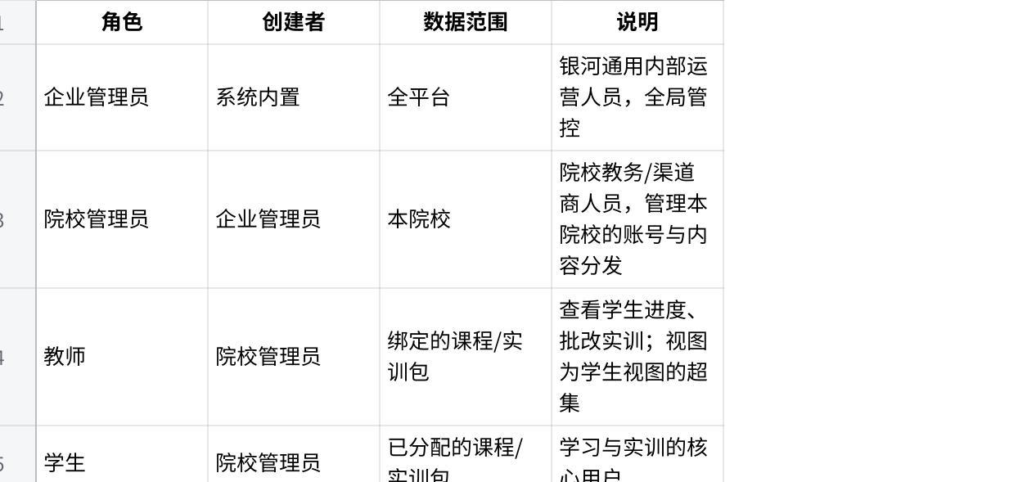
点击图片可查看完整电子表格
增量视图原则：四类角色共用同一套 URL，服务端根据 JWT 中的 role 字段返回对应视图。高权限角色的页面是低权限角色页面的超集——教师在学生视图基础上叠加备课层和批改层；院校管理员在教师视图基础上叠加账号管理层和内容分配层；企业管理员拥有独立的全平台运营视图，路由与院校侧完全隔离。

5.1.2 院校准入流程（企业管理员操作）
院校签约后，企业管理员在后台完成以下配置，是整个院校旅程的起点：
- 创建院校账号：填写院校名称、所在地区、有效期
- 配置授权范围：选择该院校可访问的课程列表和实训包列表；设置账号上限（学生总人数、教师总人数）；设置授权有效期
- 创建院校管理员账号：填写账号信息，通知院校管理员登录

5.1.3 院校内部账号管理（院校管理员操作）
院校管理员登录后，完成本院校的账号初始化：
批量导入学生账号
- 上传学生名单（Excel/CSV 格式），系统批量创建账号并生成初始密码
- 导入前前端进行格式预校验（列名、必填字段、邮箱格式），错误直接提示，不上传至后端
- 必填字段：姓名、班级、邮箱；选填字段：手机号、学号
- 处理完成后展示结果：「成功创建 N 个账号，失败 N 条」+ 失败行明细（行号 + 原因）
- 账号创建后，通知学生（支持邮件/手机号）登录并修改初始密码
- 支持手动单个新增账号
创建教师账号
- 填写教师基本信息，创建账号
- 新建教师时可直接绑定其负责管理的课程和实训包（绑定后教师才可看到该课程/实训包的学生数据及提交记录）
- 绑定关系可在教师账号详情页随时修改
账号状态管理
- 支持禁用/启用账号（学生转学、教师离职等场景）；禁用后账号无法登录，数据保留
- 支持重置密码；重置后系统生成新初始密码并通知账号持有人，下次登录强制改密

5.1.4 数据模型
院校对象（School）
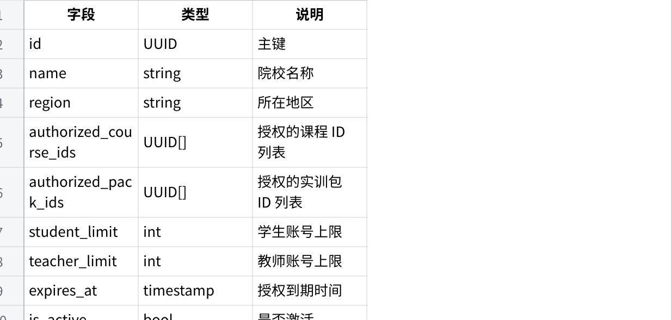
点击图片可查看完整电子表格
用户对象（User）
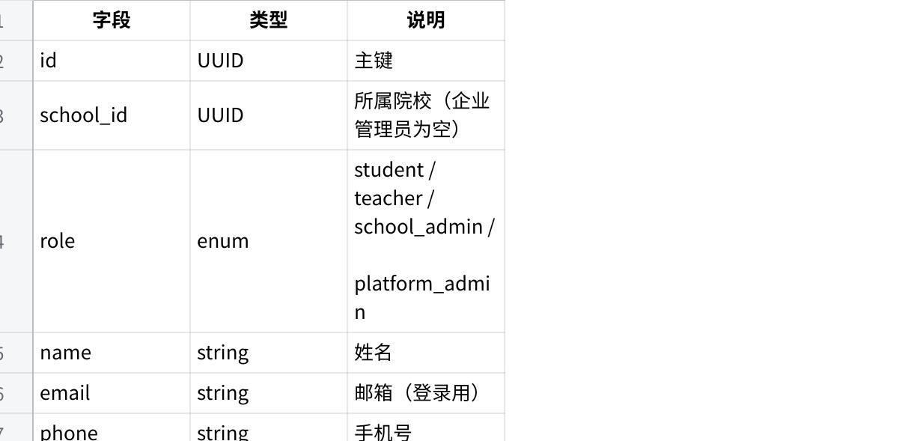
点击图片可查看完整电子表格

5.1.5 边界与异常处理
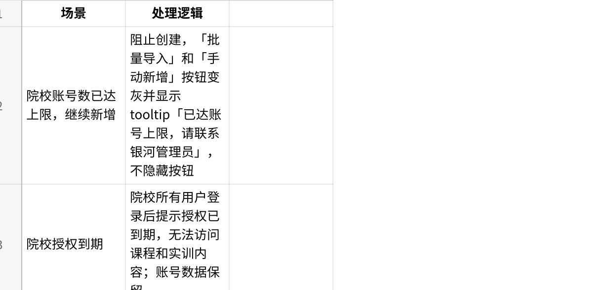
点击图片可查看完整电子表格

5.2 课程中心
课程中心是平台的知识内容核心，承载学生从入门到建立系统认知的完整学习过程。

5.2.1 模块定位与边界
v1.0 定位：课程中心是独立的内容学习模块，不与工程实训发生跳转联动。学生在课程中心完成理论学习，在工程实训模块完成动手实践，两者并列存在，各自独立，由学生自行对应，不做系统级映射。
内容结构：三级结构：课程 → 章节 → 小节，小节是最小学习单元。
v1.0 小节类型：
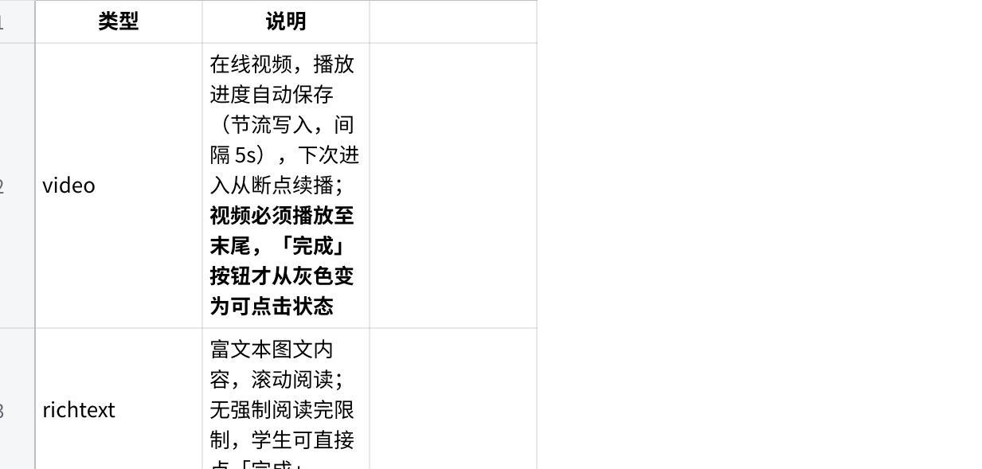
点击图片可查看完整电子表格
📌 v2.0 新增 training_link 小节类型（在课程小节内嵌「进入实训」跳转按钮），前提是课程内容与实训任务的映射关系已清晰建立。v2.0 新增交互式随堂测试（quiz），作为实训的轻量级形式纳入实训模块，不单独在课程中心建设。

5.2.2 学生视角：从分配到完课
Step 1 — 进入课程
学生登录后，落地页（/courses）展示院校管理员已分配给自己的课程列表（学生不可自选课程）。列表支持按岗位路径（机器人数据采集工程师、机器人应用工程师等）和能力级别（入门 / 初级 / 中级 / 高级）筛选，帮助学生快速定位自己所在的学习阶段。
点击课程卡片进入课程详情页（/courses/:courseId），页面左侧展示章节目录（含每小节的解锁状态），右侧为内容展示区。
Step 2 — 顺序解锁学习
课程采用顺序解锁机制：
- 第一个小节默认解锁，其余小节处于锁定状态
- 完成当前小节（手动点击「完成本节」按钮）后，自动解锁下一小节
- 跨章节同样适用：完成当前章节最后一小节，自动解锁下一章节第一小节
- 已完成的小节可随时回访，不受限制
Step 3 — 消费小节内容
进入小节后，根据类型展示对应内容，均在课程详情页右侧内容展示区内渲染，不跳转新页面：
- video：在线播放，播放进度自动保存，下次进入从断点续播；视频必须播放至末尾「完成」按钮才可点击
- richtext：富文本图文，滚动阅读；随时可点「完成」
- attachment：展示附件列表（文件名、类型图标、文件大小），每个附件有独立下载按钮；含随堂测试 PDF 时文件名旁加注橙色「随堂测试」标签；下载后学生在本地完成练习，不在平台内提交
点击「完成本节」后，当前小节标记为 completed（左侧目录变为绿色勾），下一小节自动解锁。

5.2.3 教师视角：备课与跟踪（学生视图的超集）
教师访问 /courses 和 /courses/:courseId 时，服务端识别 role = teacher，在学生基础视图上叠加以下增量内容：
备课增量（绑定课程后即可访问）
- 章节目录：全部小节无锁定限制，可直接点击访问任意小节，不受学生解锁顺序约束；锁定状态图标替换为灰色「学生未解锁」小字标注，不阻止教师点击
- 附件权限：附件型小节中，额外展示教案文件、课件文件、随堂测试答案版 PDF（每项附件附有「仅教师可见」小标签）；学生视图中这三类文件完全不渲染
- 进度摘要：课程卡片底部进度条变为人数摘要「已完成 N 人 / 共 N 人」，而非学生的个人进度条；课程详情页顶部额外显示「学生进度」文字入口
学生进度跟踪
v1.0 教师可查看本课学生的基础学习进度汇总（已完成 N 人 / 共 N 人），点击「学生进度」展示汇总数字弹窗。
📌 v2.0 上线：详细进度列表页，支持逐学生查看进度与进度滞后识别。
课程内容编辑（需企业管理员开启权限）
企业管理员可为特定教师开启课程编辑权限，开启后教师可：
- 创建/编辑章节和小节（增删改、拖拽排序）
- 上传视频、编辑富文本、上传附件（可标注教案/课件/随堂测试答案版类型）
- 只能操作自己绑定或创建的课程

5.2.4 院校管理员视角：分配与监控（教师视图的超集）
院校管理员访问 /courses/:courseId 时，服务端识别 role = school_admin，在教师视图基础上额外叠加：
- 课程信息区右端额外显示「分配此课程」按钮，点击直接跳转 /courses/assign 并预选当前课程
分配课程（通过导航栏「课程分配」标签进入 /courses/assign）
- 从企业管理员授权给本院校的已上架课程列表中选择课程（已下架课程不显示）
- 批量分配给全体学生或指定学生（支持按班级筛选）
- 将课程绑定给教师（绑定后教师才可查看该课程的学生数据）
查看学习数据
- 查看本院校已注册学生数、已注册教师数、已分配课程数等概览数字（静态数字，v1.0 无图表）
📌 v2.0 上线：学习进度详细报表；v3.0 上线：数据导出（Excel 格式）。

5.2.5 企业管理员视角：内容运营
企业管理员通过独立入口（/content/courses）对全平台课程内容拥有完整管理权限，与院校侧路由完全隔离：
- 内容管理：创建/编辑/删除课程、章节、小节；课程上架/下架（下架后院校管理员的分配列表不再显示该课程，但已分配给学生的在读进度不受影响）
- 关联配置：配置课程与岗位路径（机器人数据采集工程师、机器人应用工程师等）、能力级别的关联关系
- 授权管理：设置各院校可访问的课程列表及有效期；为特定教师开启/关闭课程编辑权限
- 数据查看：全平台各课程的使用数据（使用院校数、学生数、完成率等）

5.2.6 数据模型
课程对象（Course）
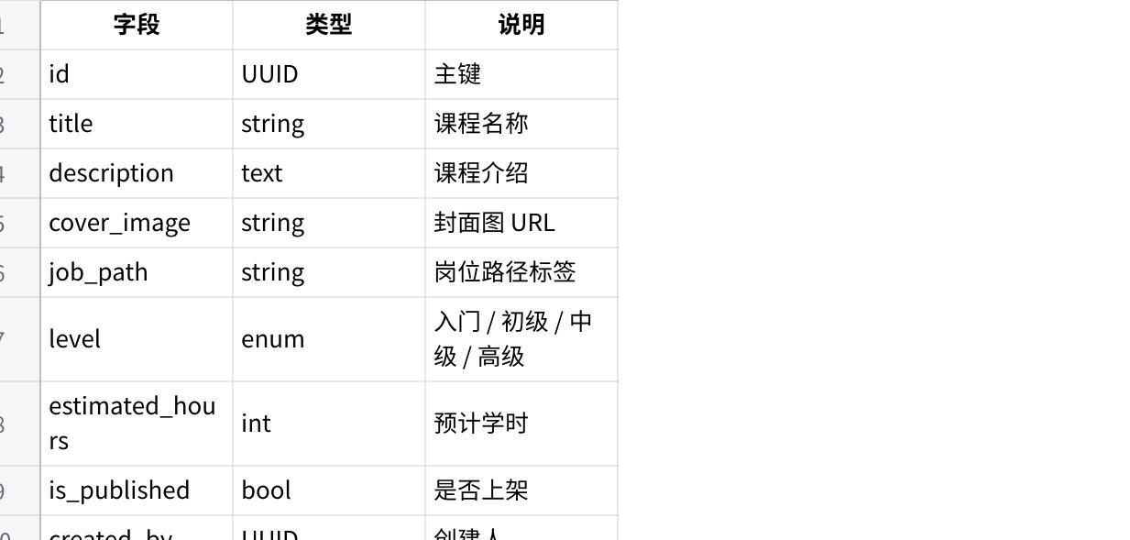
点击图片可查看完整电子表格
章节对象（Chapter）
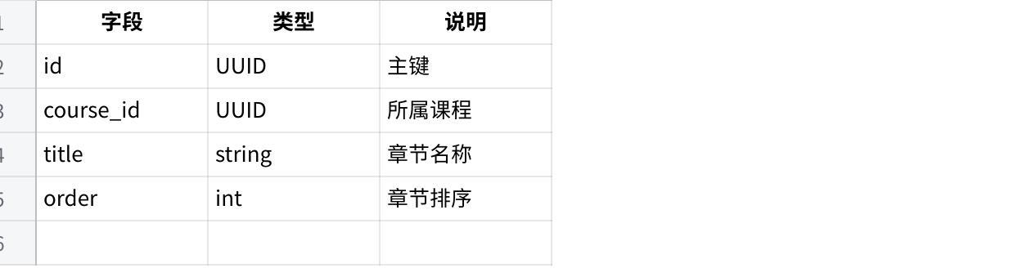
点击图片可查看完整电子表格
小节对象（Lesson）
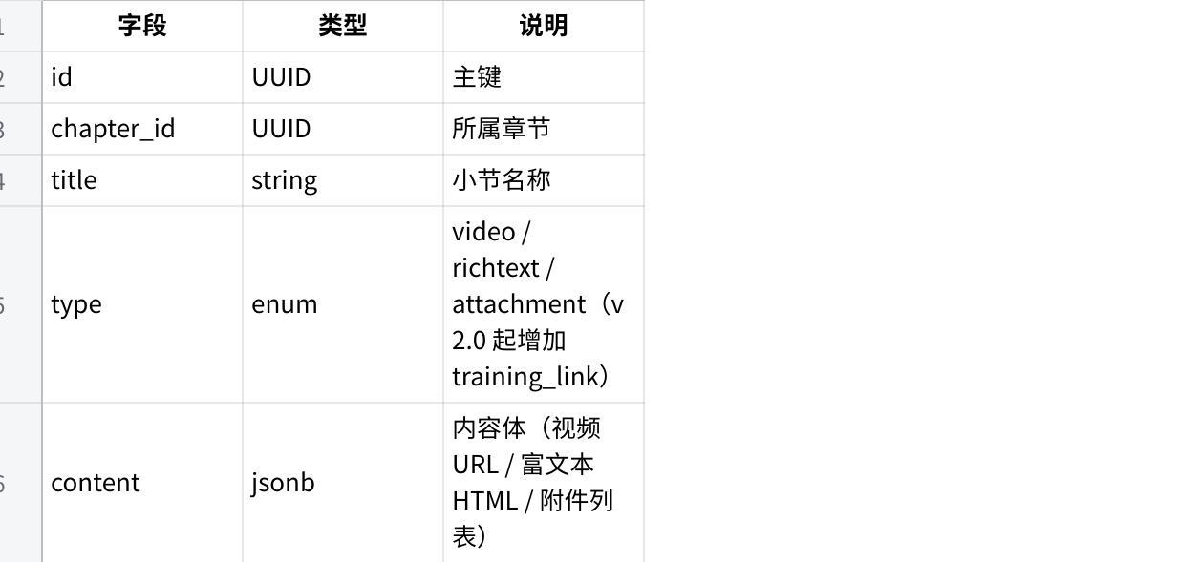
点击图片可查看完整电子表格
学生学习进度（LessonProgress）
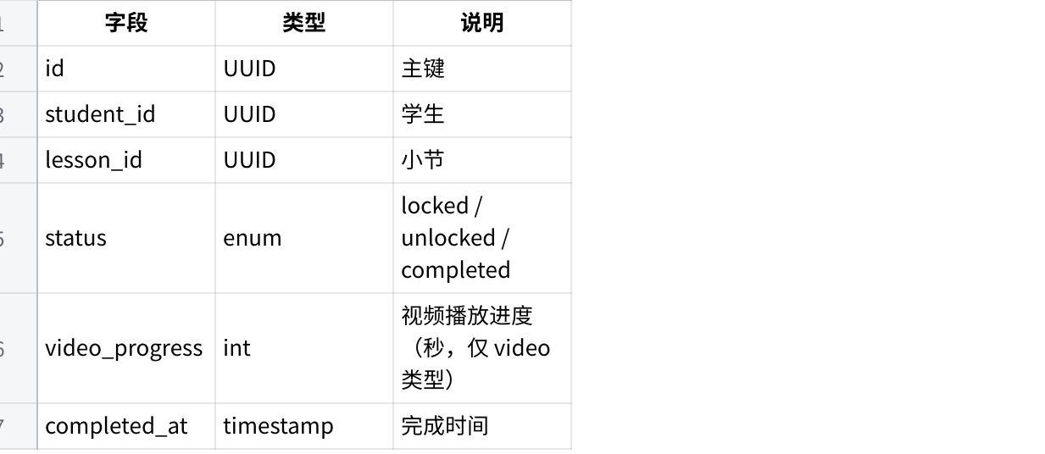
点击图片可查看完整电子表格

5.2.7 边界与异常处理
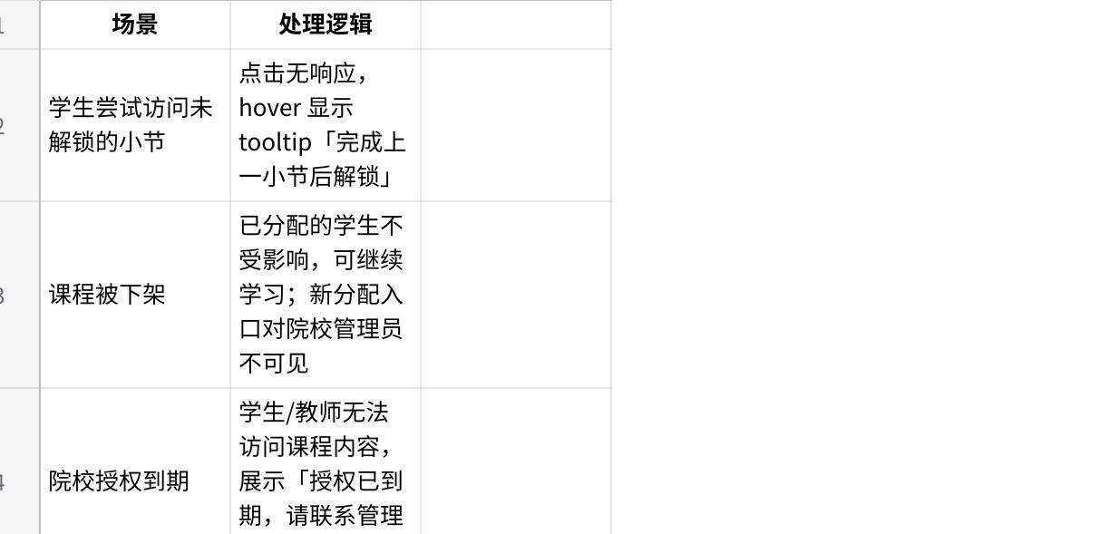
点击图片可查看完整电子表格

5.3 工程实训
工程实训是平台的核心动手实践模块，与课程中心并列存在，独立运营。

5.3.1 模块定位与边界
v1.0 定位：工程实训通过导航栏「工程实训」标签独立入口访问（/training），与课程中心完全独立，不做跳转联动。学生在课程中心完成理论学习，在工程实训模块完成对应的动手练习，两者在本版本中由学生自行对应，不做系统级映射。
v1.0 实训环境：Linux 及 Windows 云端桌面环境（desktop 级别，嵌入式 iframe，全屏可交互）。
📌 v2.0 升级：引入银河星坊仿真 API（Isaac Lab + Newton），实训任务页升级为三栏布局（任务说明 + 代码编辑器 + 仿真窗口），代码与机器人行为实时联动。届时 Linux/Windows 实训与仿真实训并存，按任务类型配置。
实训与随堂测试的关系：随堂测试（简单问答、选择题）属于轻量级测试，工程实训属于重量级实践（操作、调试）。v1.0 中随堂测试以 PDF 附件形式存放在课程小节中，不在实训模块处理。v2.0 起随堂测试将作为实训的一种轻量形式并入实训模块统一管理。

5.3.2 学生视角：从领取任务到收到反馈
Step 1 — 进入实训
学生点击顶部导航「工程实训」标签进入 /training，展示院校管理员已分配给自己的实训包列表（卡片形式，每行 3 张）。点击实训包进入任务列表页（/training/:packId），每条任务显示名称和当前提交状态（未提交 / 待批改 / 已批改 + 得分）。
Step 2 — 完成实训任务（v1.0 Linux/Windows 环境）
进入实训任务页（/training/:packId/tasks/:taskId）后，页面为左右分栏布局 + 固定底部操作栏：
- 左侧（约 40% 宽）：任务说明区，展示任务目标、操作步骤、注意事项（富文本）；下方折叠区域提供参考答案/示例代码，默认折叠，学生主动点击展开；左侧区域可向左完全折叠腾出空间
- 右侧（约 60% 宽）：Linux / Windows 云端桌面（可操作的桌面视图）；加载期间显示「正在启动实训环境...」进度提示，不展示空白
- 学生按照任务说明完成操作，支持反复调试，调试过程不计入提交记录
Step 3 — 提交
点击底部「提交」按钮后弹出确认对话框，确认内容包含：
- 说明文字「提交后将记录当前实训环境状态」
- 可选附件上传区：支持上传截图、文档等辅助材料（最多 5 个文件，单文件不超过 20MB，支持 jpg / png / pdf / docx），方便教师无需启动环境快照即可快速查阅；选填，不强制要求
确认后：① 创建提交记录；② 对实训环境拍摄快照（后台异步）；③ 保存上传的附件（若有）；④ 提交状态进入 pending（待批改）；⑤「提交」按钮变为「重新提交」，支持多次提交，教师批改最新一次。
Step 4 — 收到批改反馈
- v1.0：学生需主动进入「我的提交」子标签（/training/submissions）查看批改状态（无站内通知）
- 批改详情展示：得分（0–100，大号数字，颜色随分段变化）、教师文字反馈
- 查看反馈后，学生可点击「重新提交」跳回实训任务页，决定是否再次修改提交
📌 v2.0 起：教师批改完成后，学生收到站内通知「您的实训任务已批改」，点击直达反馈详情。

5.3.3 教师视角：批改与内容管理（学生视图的超集）
教师访问 /training 时，服务端识别 role = teacher，在学生基础视图上叠加以下增量内容：
批改入口增量
- 实训包列表页：「工程实训」导航标签右上角出现橙色待批改数量 badge；各实训包卡片底部额外显示「N 条待批改」橙色文字
- 页面新增「批改列表」子导航标签，点击进入批改列表视图（/training/review）
批改列表页（/training/review）
- 展示已绑定实训包下所有学生的提交记录列表，字段：学生姓名 / 任务名称 / 所属实训包 / 提交时间 / 批改状态（待批改 / 已批改）
- 支持按实训包和批改状态筛选，默认展示「待批改」
批改详情页（/training/submissions/:submissionId/review）
页面左右分栏（55:45），左侧为提交内容展示，右侧为批改操作区：
- 左侧：「环境快照」区（v1.0 为文字描述形式）；若学生上传了附件，下方展示「提交附件」列表（可逐个下载），教师可直接查看附件内容而无需启动学生的快照环境
- 右侧（固定不滚动）：评分输入框（整数，0–100）+ 快捷评分按钮（60 / 70 / 80 / 90 / 100）+ 文字反馈文本框 + 「完成批改」主按钮；若已批改过，顶部显示橙色提示「历史评分：N 分，当前操作将覆盖」
- 底部固定切换栏：「← 上一条」/「第 N / M 条」/「下一条 →」，支持快速切换，无需返回列表页
批改完成后，学生可在「我的提交」页看到得分和反馈。
实训内容编辑（需企业管理员开启权限）
企业管理员可为特定教师开启实训包编辑权限，开启后教师可：
- 创建/编辑实训任务内容（任务说明、参考答案、操作步骤）
- 只能操作自己绑定或创建的实训包

5.3.4 院校管理员视角：分配与监控（教师视图的超集）
院校管理员访问 /training 时，在教师视图基础上额外拥有分配权限。
分配实训包（通过导航栏「实训分配」标签进入 /training/assign）
- 从企业管理员授权给本院校的实训包列表中选择
- 批量分配给全体学生或指定学生
查看实训数据
- 查看本院校实训包完成率等概览数字（静态数字，v1.0 无图表）

5.3.5 企业管理员视角：内容运营
企业管理员通过独立入口（/content/training）管理全平台实训内容，与院校侧路由完全隔离：
- 内容管理：创建/编辑/删除实训包和实训任务（任务说明、操作步骤、参考答案/示例代码）
- 权限管理：对特定教师开启/关闭实训内容编辑权限
- 授权管理：配置各院校可访问的实训包范围
- 数据查看：全平台实训完成数据（提交量、批改率、得分分布）

5.3.6 数据模型
实训包对象（TrainingPack）
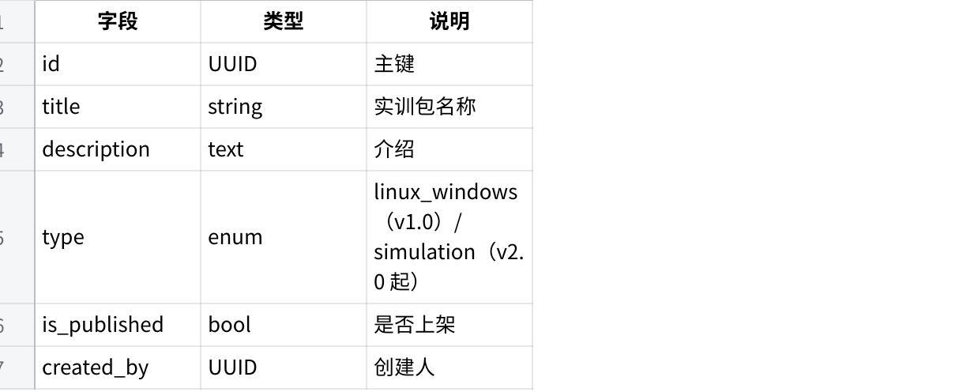
点击图片可查看完整电子表格
实训任务对象（TrainingTask）
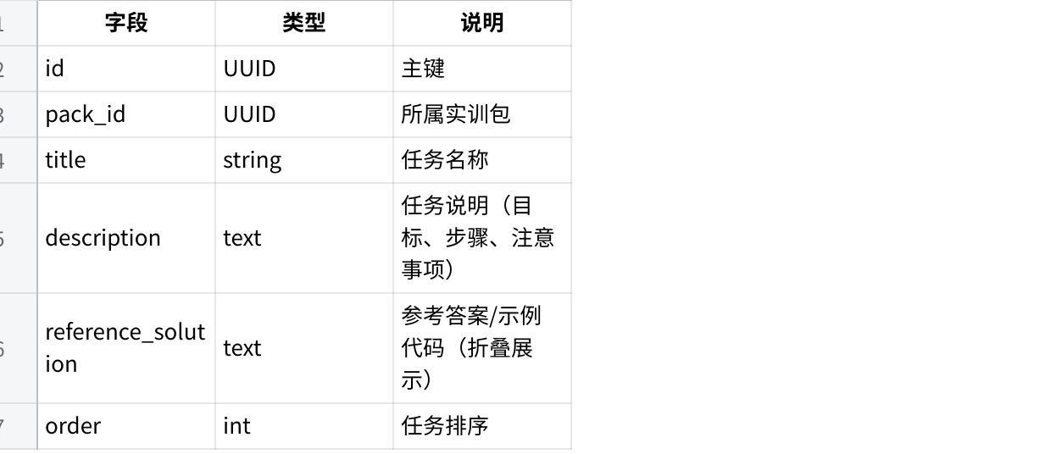
点击图片可查看完整电子表格
学生提交记录（TrainingSubmission）
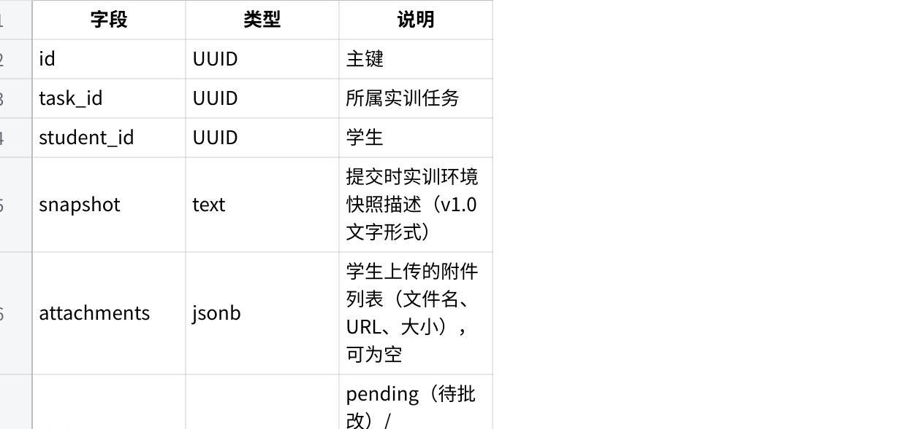
点击图片可查看完整电子表格

5.3.7 边界与异常处理
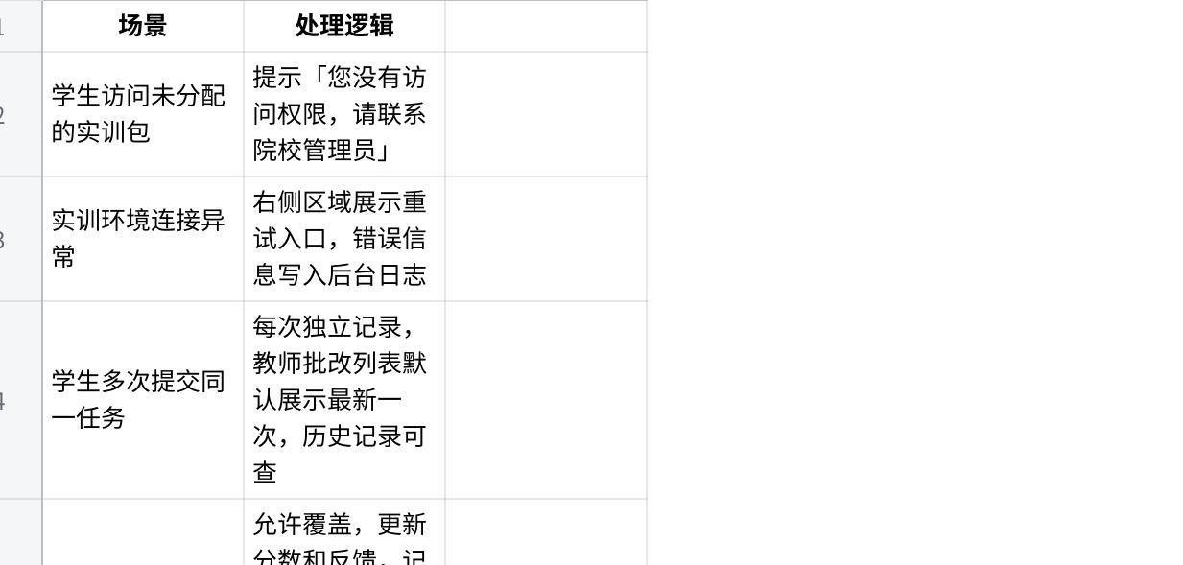
点击图片可查看完整电子表格

5.4 赛事对抗

5.4.1 定位说明
赛事由独立的赛事平台运营，银河提供统一的后端支撑能力（赛事引擎、仿真环境），供不同赛事品牌的前端独立调用。
教育平台不承接赛事业务，不内嵌赛事管理功能。
教育平台的赛事呈现形式：v1.0 不提供任何赛事入口，教育平台前端不出现赛事相关内容。
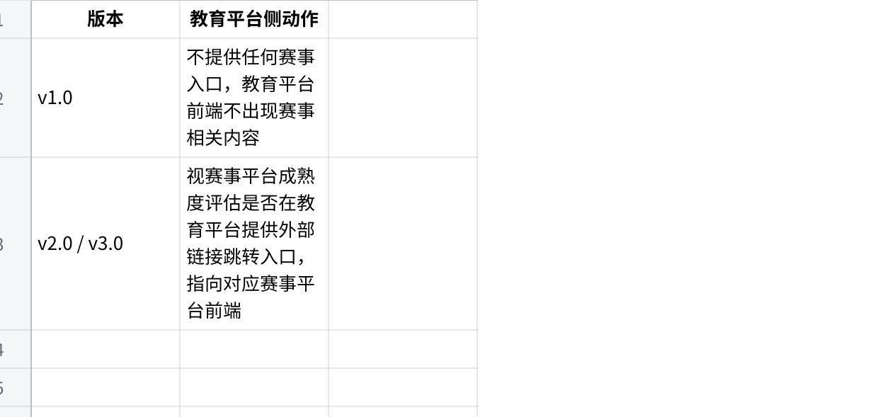
点击图片可查看完整电子表格

5.4.2 后端支撑能力（技术侧，非教育平台产品范围）
以下能力由银河技术侧统一建设，供赛事前端调用，不属于教育平台产品范围，由赛事平台产品单独承接：
- 赛事管理后台（赛事创建、赛题管理、队伍审核、成绩公布）
- 赛事仿真环境（共用银河星坊仿真引擎）
- 赛事数据存储与 API 接口

5.5 能力认证

5.5.1 定位说明
能力认证模块提供银河求索岗位资格证书的申请与发放功能。v1.0 不提供认证功能，教育平台前端不出现认证相关入口。v2.0 起上线。
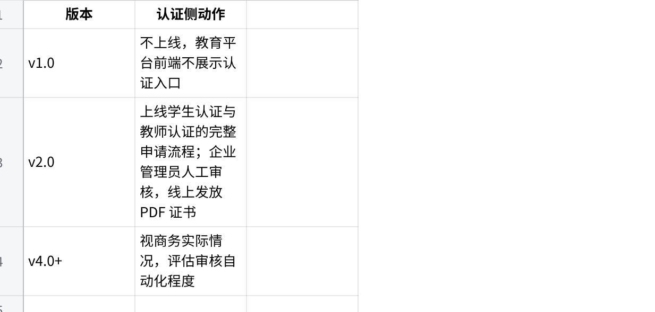
点击图片可查看完整电子表格
认证战略说明：当前具身智能行业认证处于真空期，银河通用率先建立以真实岗位能力为锚点的认证体系。认证数据存储于平台自有数据库，随政府标准化进程推进，后续版本逐步向政府背书的行业认证升级。

5.5.2 v2.0 功能预规划
学生认证流程
Plain Text
学生完成足够的课程和实训
→ 进入「能力认证」→「学生认证」独立入口
→ 系统自动带入学习记录快照（完成课程列表、完成实训数量）
→ 学生补充联系方式，确认提交
→ 状态进入 pending（待审核）
→ 企业管理员审核：通过则上传 PDF 证书；拒绝则填写原因
→ 审核结果通过站内通知触达学生
→ 通过后学生可在认证页面下载 PDF 证书
教师认证流程
与学生认证基本一致，差异如下：
- 入口独立：进入「能力认证」→「教师认证」
- 额外必填字段：所在院系
- 自动带入内容为授课记录（已绑定课程列表、已创建课程列表），而非学习记录
审核状态流转
Plain Text
提交 → pending（待审核）
→ reviewing（企业管理员打开详情时自动流转）
→ approved（已通过）：上传 PDF 后 certificate_url 写入，通知申请人
→ rejected（未通过）：reject_reason 必填，通知申请人
院校管理员视图（v2.0）
查看本院校认证统计：学生认证已申请数 / 已通过数 / 待审核数；教师认证同上。
企业管理员视图（v2.0）
- 申请列表：支持按类型（学生/教师）、状态（待审核/已通过/已拒绝）筛选，按提交时间排序
- 申请详情：查看申请人填写内容 + 平台自动带入的记录快照
- 执行审核：通过后上传 PDF 证书；拒绝后填写原因
- 已发放记录：查看所有历史已发放证书的申请列表

5.6 权限一览表（v1.0）
平台采用 RBAC，以下为 v1.0 范围内所有功能点的权限分配。
符号说明：✅ 有权限 ❌ 无权限 🔓 需企业管理员开启权限开关后生效 📌 仅限本院校数据范围

5.6.1 账号与院校管理
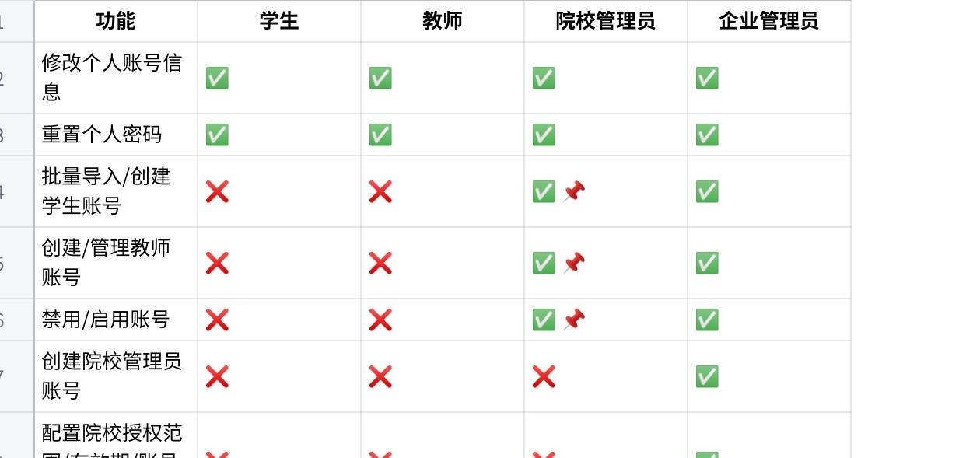
点击图片可查看完整电子表格

5.6.2 课程中心
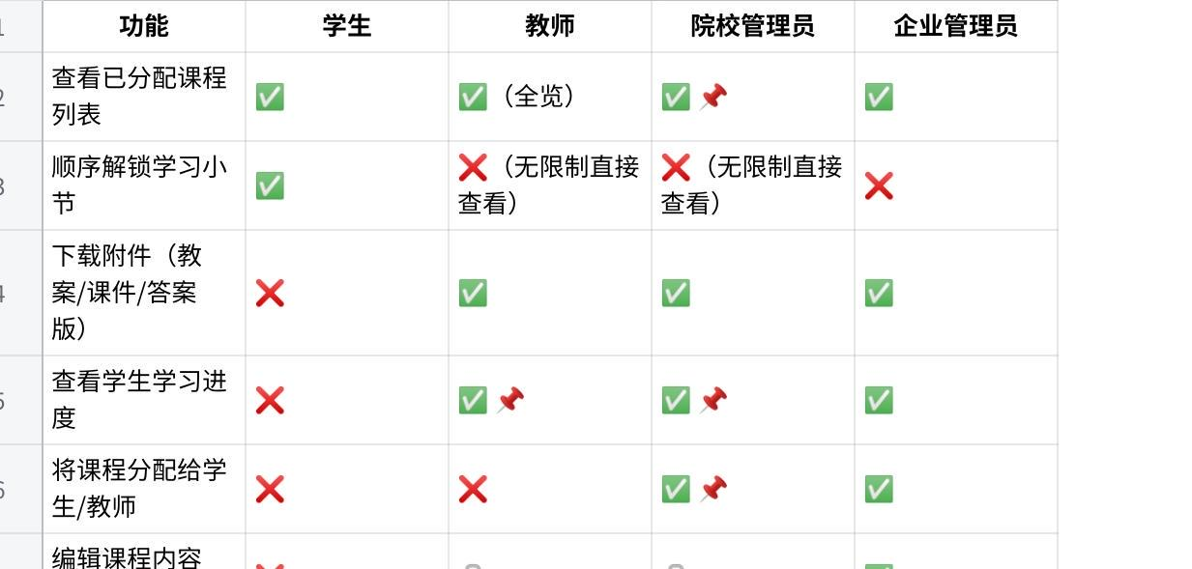
点击图片可查看完整电子表格

5.6.3 工程实训
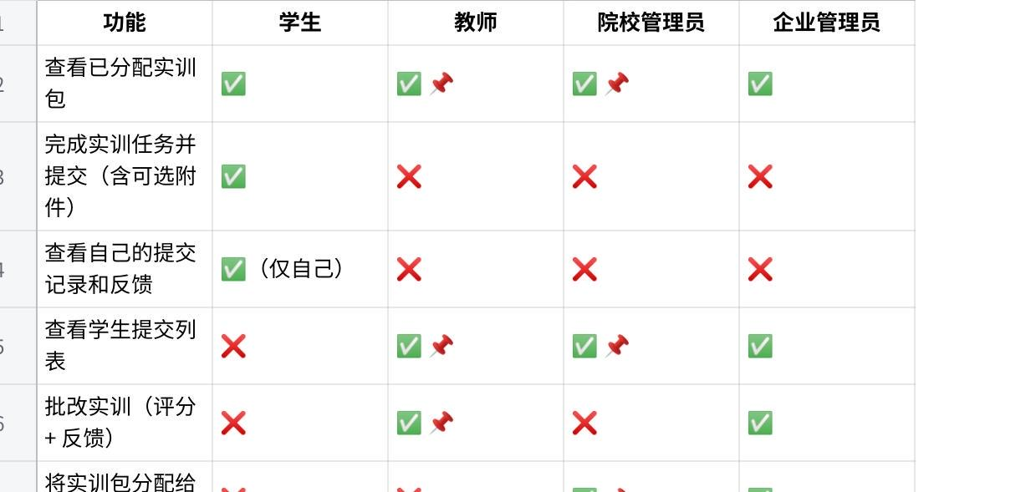
点击图片可查看完整电子表格

5.6.4 能力认证（v2.0 上线，v1.0 所有角色均不可访问）
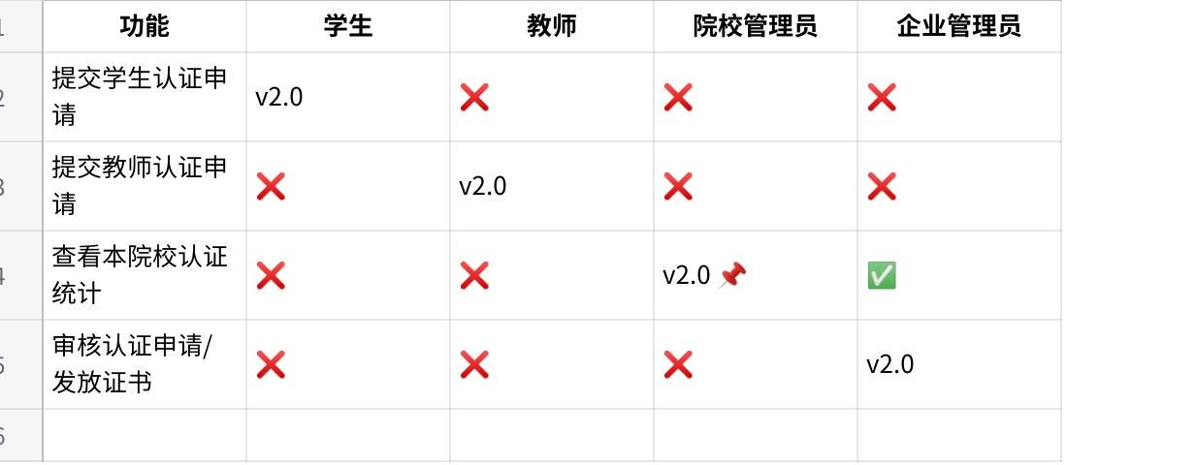
点击图片可查看完整电子表格

六、版本规划与迭代路线图

6.1 版本规划原则
迭代路线按模块成熟度分期推进：核心学习链路优先，工程实训逐步完善，认证体系后置，赛事以后端支撑为主。各版本节奏为目标，实际排期与资源高度相关，视实际情况调整。

6.2 v1.0 — 目标：2026 年 5 月中旬

核心目标
以清华大学 240 学时课程为首要目标，完成平台从零到一的冷启动验证：
- 学生能在平台上完成课程学习和 linux 和 windows 实训
- 教师能查看学生进度并批改实训
- 企业管理员能完成内容上传和账号授权

范围说明
纳入 MVP
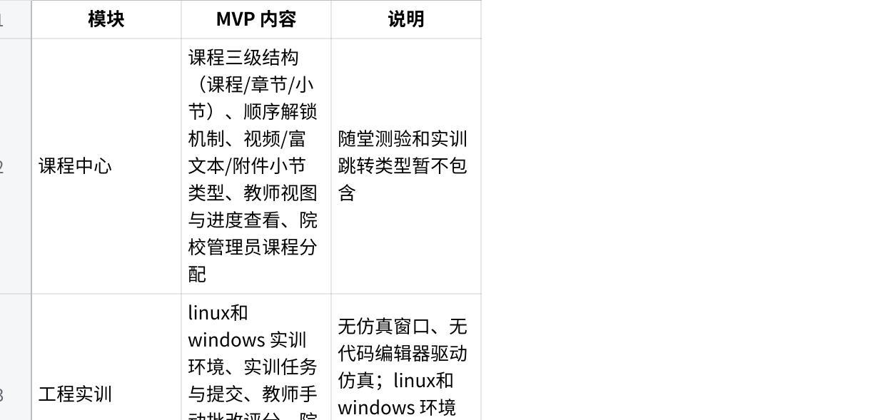
点击图片可查看完整电子表格
不纳入 MVP
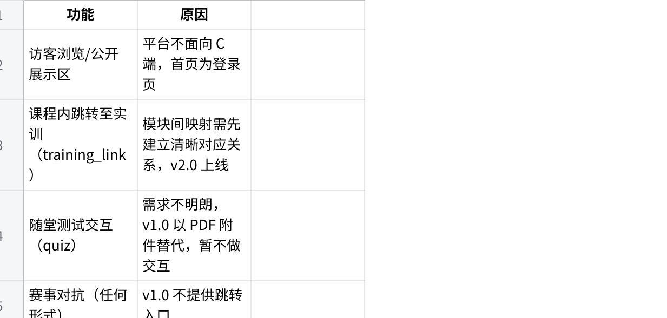
点击图片可查看完整电子表格

v1.0 验收标准
- 院校管理员可独立完成学生账号批量导入
- 学生可完整访问分配给自己的课程，顺序解锁正常运转
- 学生可在 linux 和 windows 实训环境中完成操作并提交
- 教师可查看所有学生学习进度并完成实训批改
- 企业管理员可完成课程内容上传和院校授权配置
- 首页为登录页，无任何未登录可见内容

6.3 v2.0 — 目标：2026 年 7 月初

核心目标
在 v1.0 验证基础上引入仿真引擎，将工程实训升级为真实具身智能实训形态；建立课程中心与工程实训的跳转关联；上线能力认证入口；完善通知系统。

新增内容
- 课程中心：training_link 小节类型上线（课程内跳转至实训）；completion_rule = training 的自动完成判定；教师课程创作权限（企业管理员开关控制）
- 工程实训：引入银河星坊仿真 API（Isaac Lab + Newton）；实训任务页升级为三栏布局（任务说明 + 代码编辑器 + 仿真窗口）；代码编辑器与仿真实时联动；linux 和 windows 实训与仿真实训并存，按任务类型配置
- 能力认证：学生认证与教师认证独立入口与表单；企业管理员审核后台；审核状态站内通知；院校管理员认证统计视图
- 基础能力：站内通知系统（批改通知、认证审核结果等）
算力说明： v2.0 上线时评估仿真实训的算力供给方案，定价时统一考虑，不在平台产品功能中体现独立的算力管理模块。
仿真引擎说明： 仿真引擎相关内容（银河星坊 API 集成）单独讨论，此处节奏为目标，视工程实际情况调整。
基础能力
- 站内通知系统（学习提醒、批改通知、认证审核结果）
- 访客公开展示区
- 实物载体绑定激活（笔记本绑定院校账号）

6.4 v3.0 — 目标：2026 年 8 月初

核心目标
仿真引擎与真实机器人打通；在教育平台上提供赛事跳转入口（视赛事平台成熟度决定）；完善数据体系，支撑院校对外汇报和商务拓展需求。

新增内容
- 赛事跳转（视赛事平台成熟度）：在教育平台提供外部链接跳转入口，指向对应赛事平台前端；不内嵌赛事管理功能
- 数据与报表：全平台数据看板（企业管理员）；院校维度学习数据导出（院校管理员）；认证通过率统计
- 课程中心：教师自建课程（完整创作流程）；课程版本管理
- 工程实训：仿真实训与真实机器人的部分迁移支持

6.5 v4.0 及后续
方向性规划（具体功能点和优先级在 v3.0 上线后根据数据和用户反馈重新评估）
- 认证审核流程进一步优化（视商务实际情况，评估自动化程度）
- 院校数据对外汇报标准模板
- 渠道商独立角色与跨院校内容分发（v1.0～v3.0 不涉及）
- 就业推荐功能
- 教师 AI 辅助批改

6.6 版本功能对照表
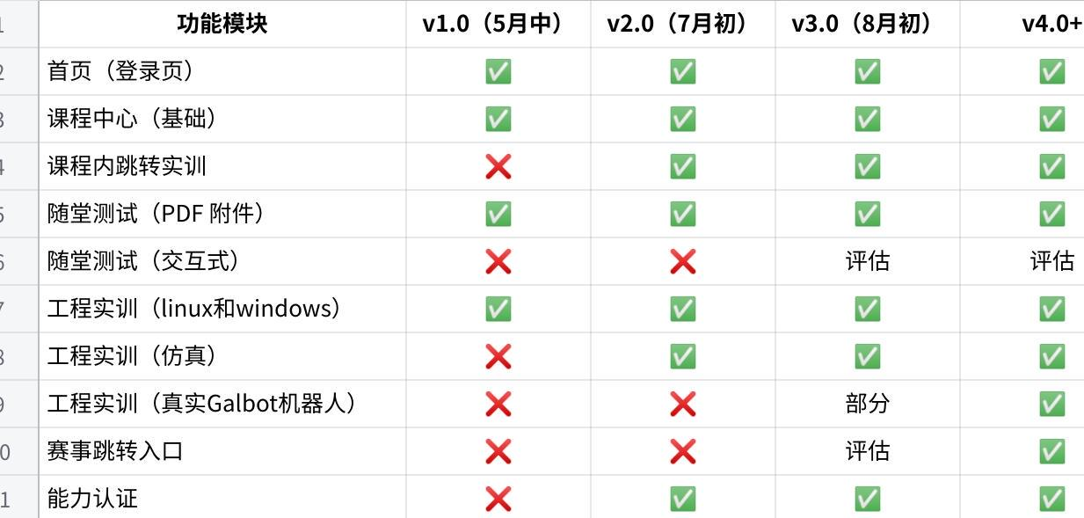
点击图片可查看完整电子表格

七、开发说明
阅读方式：本章以页面为单位，从每个角色的第一视角出发，按使用旅程顺序逐页描述。每个页面按空间位置（顶部 → 左 → 右 → 底部）描述布局，标注所有可见内容、交互行为和跳转目标。读完后应能在脑中完整还原每一个界面和跳转链路。
增量视图原则：所有角色共用同一套 URL。高权限角色的页面是低权限角色页面的超集——教师在学生视图基础上叠加备课和批改层；院校管理员在教师视图基础上叠加账号和分配管理层；企业管理员在此基础上叠加全平台运营层。下文在各角色节中以「在学生视图基础上，额外可见/可操作」的方式描述增量内容，避免重复。
v1.0 范围说明：能力认证、赛事入口、站内通知、仿真实训、数据图表均不在 v1.0 内，正文以 📌 v2.0 预留 标注。

7.1 学生视角
学生是平台核心学习用户。账号由院校管理员创建并通过邮件/短信下发，学生无法自行注册，也无法自行选课。完整旅程：登录 → 强制改密 → 课程中心 → 课程学习 → 工程实训 → 查看批改反馈。

第一步：收到账号，首次登录

登录页 /login
这是平台唯一的公开页面，所有角色共用，没有任何未登录可见的业务内容。
页面整体结构：左右两栏等分，垂直居中对齐，最小高度撑满视口。左栏为品牌区，右栏为操作区，两栏之间无分割线，通过背景色区分——左侧使用深蓝色渐变背景（#0D2B5C → #1A5CA8），右侧使用白色背景。
左栏——品牌区（深蓝色背景，内容垂直居中）：
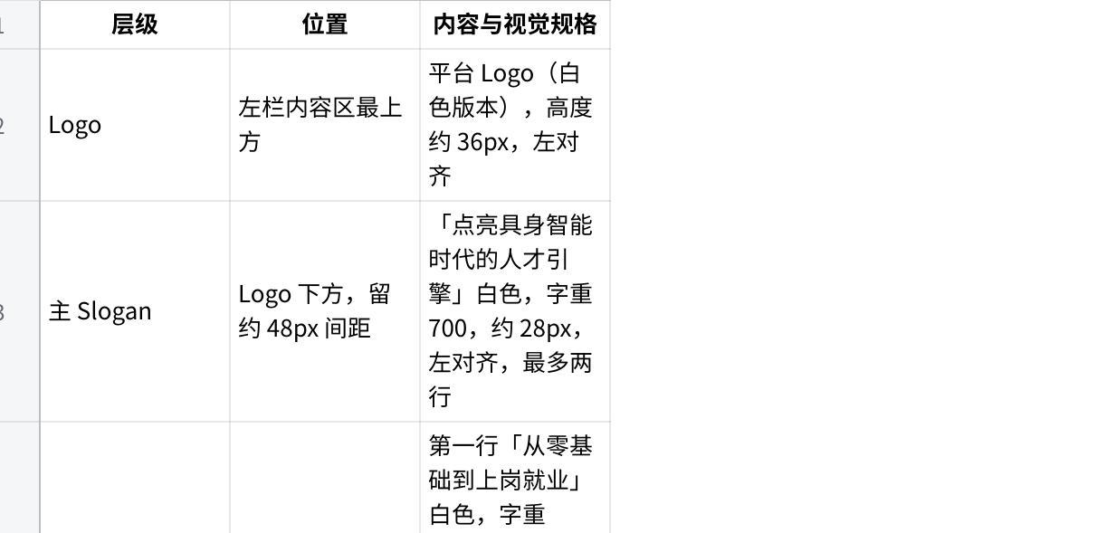
点击图片可查看完整电子表格
右栏——登录表单区（白色背景，内容垂直居中，最大宽度 400px，内容区水平居中）：
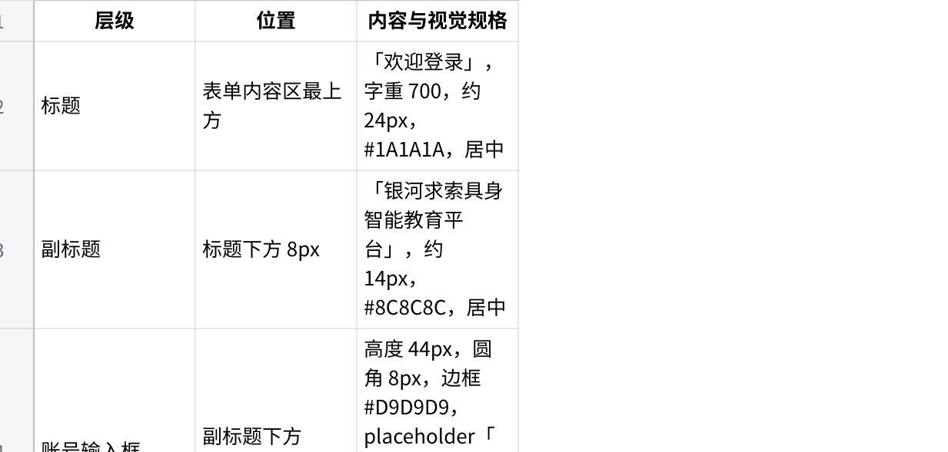
点击图片可查看完整电子表格
登录成功后的跳转逻辑：
Plain Text
检测 force_change_password
├─ true → 跳转 /change-password（强制改密，所有角色适用）
└─ false → 服务端根据 role 执行 302 重定向：
student → /courses
teacher → /courses
school_admin → /accounts
platform_admin → /schools

强制改密页 /change-password
首次登录必经页。改密成功前，任何路由均强制重定向至此页，无法绕过。改密成功后，force_change_password 由服务端置 false，此页不可再次访问。
页面整体结构：全屏浅灰色背景（#F5F6F7），中央白色圆角卡片（宽度 480px，圆角 12px，box-shadow: 0 4px 24px rgba(0,0,0,0.08)），卡片内容垂直排列。
页面各元素（从上到下）：
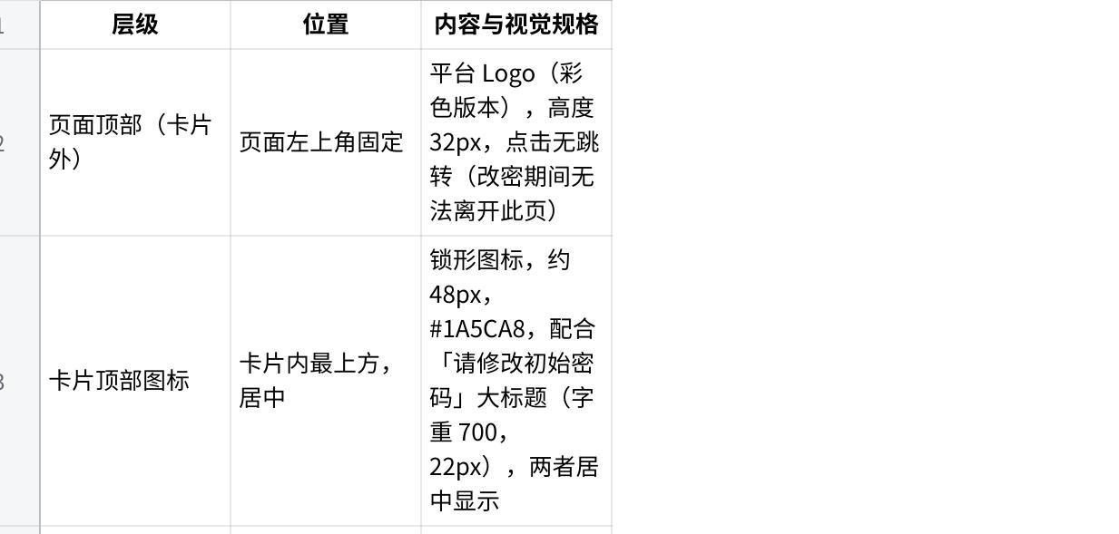
点击图片可查看完整电子表格
改密成功后跳转（服务端按 role 执行 302 重定向）：
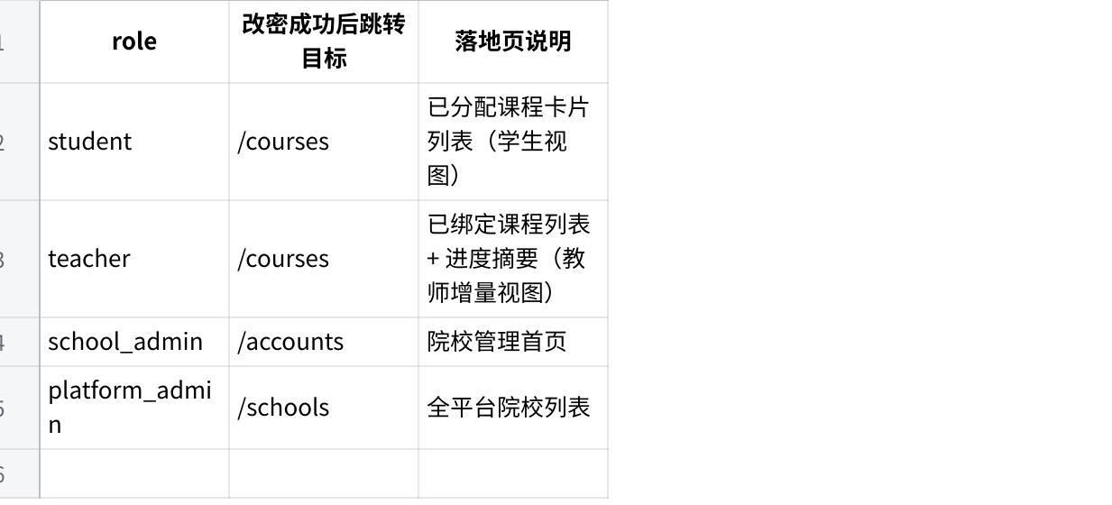
点击图片可查看完整电子表格

第二步：进入课程中心，看到已分配的课程

课程中心 /courses（学生视图，为所有角色的基础视图）
改密成功或后续每次登录后，学生直接落地此页。
全局导航栏（白色背景，box-shadow: 0 1px 4px rgba(0,0,0,0.08)，固定在页面顶部，高度 56px，所有登录后页面均保留）：
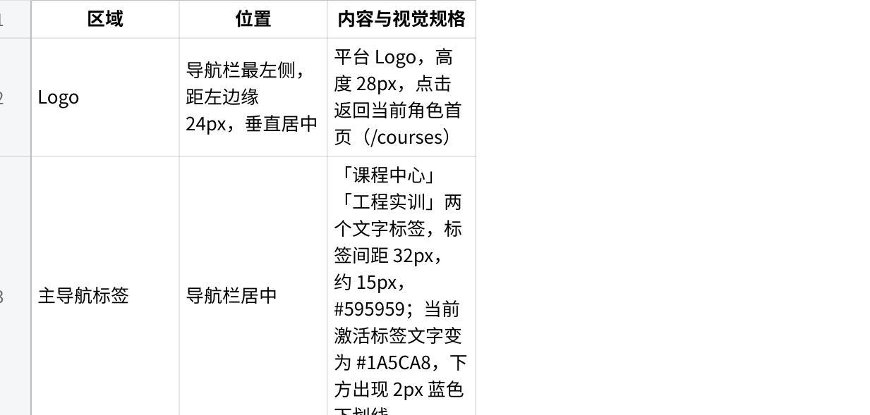
点击图片可查看完整电子表格
导航栏在所有登录后页面固定置顶，后续各页面不再重复描述完整导航栏，仅说明当前激活标签和面包屑变化。
导航栏下方：面包屑区（高度 40px，背景 #F5F6F7，左右 padding 24px）：
课程中心 — 当前为根页，面包屑仅显示当前页名称，无可点击上一级。
页面主体（面包屑以下，左右 padding 24px，最大内容宽度 1200px，水平居中）：
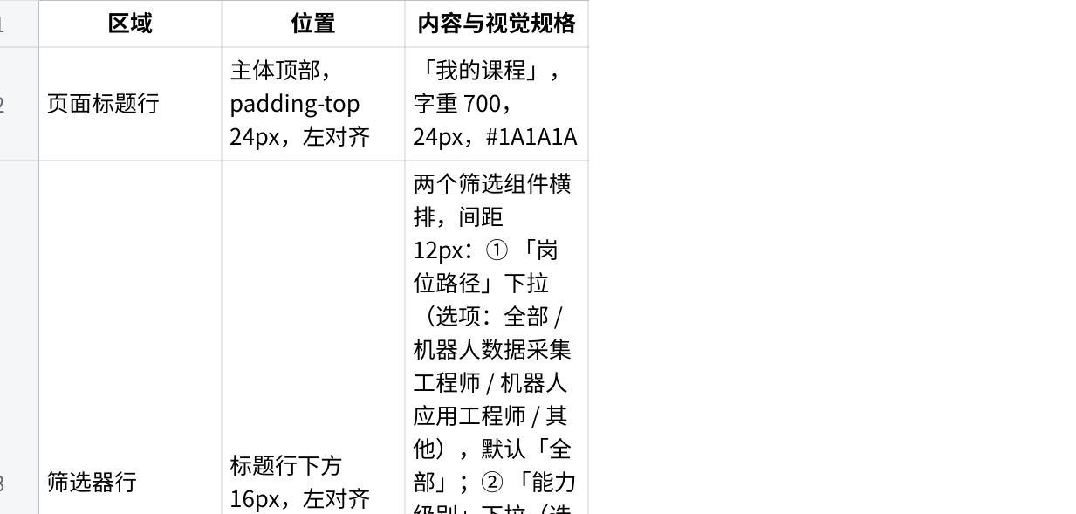
点击图片可查看完整电子表格
学生在此页看不到：未分配给自己的课程；其他同学的课程；平台全部课程目录；赛事入口（v1.0）；能力认证入口（v2.0 起）。

第三步：进入课程，顺序解锁学习

课程详情页 /courses/:courseId（学生视图，为所有角色的基础视图）
点击任意课程卡片进入此页。
导航状态：「课程中心」标签激活；面包屑：课程中心 › [课程名称]，「课程中心」文字颜色 #1A5CA8，可点击返回 /courses，「›」分隔符颜色 #BFBFBF，当前页名称颜色 #595959，不可点击。
页面主体（左右分栏布局，分栏比例约 36:64，中间无分割线，通过背景色区分）：
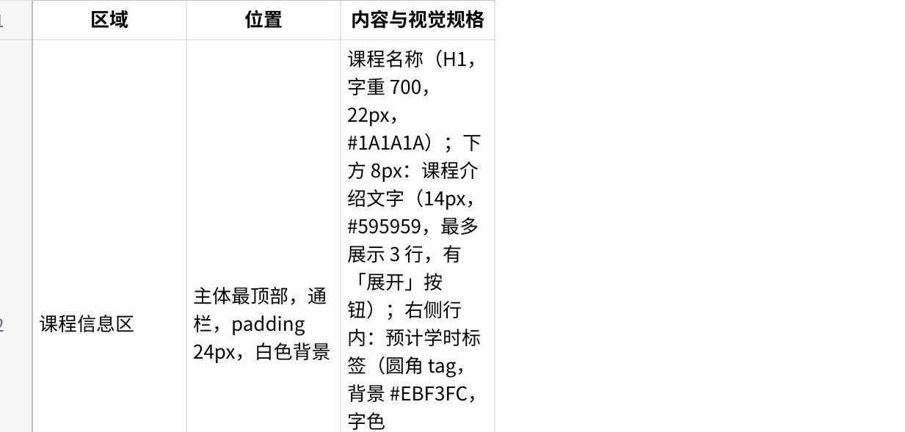
点击图片可查看完整电子表格
小节状态图标说明：
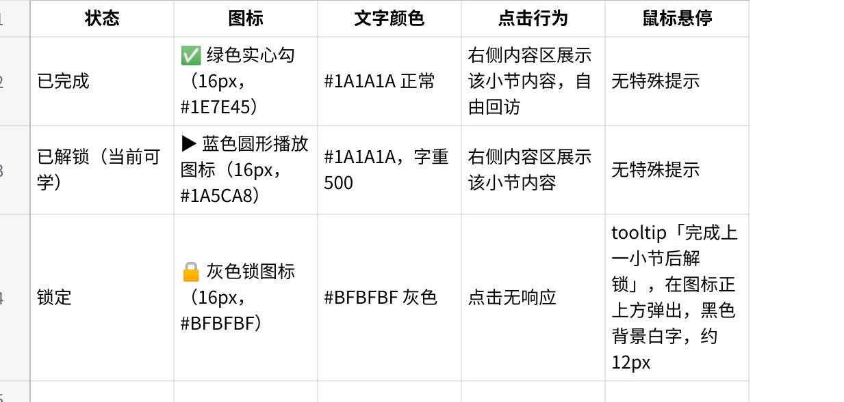
点击图片可查看完整电子表格
解锁规则：第一个小节默认解锁，其余全部锁定。学生点击「完成本节」后，该小节标记为 completed，下一小节自动解锁（状态变为 unlocked）。跨章节同理：某章节最后一小节完成后，下一章节第一小节自动解锁。已完成小节可随时回访，无限制。

小节内容区 — 视频型
内容在课程详情页右侧「内容展示区」的白色内容卡片内渲染，不跳转新页面。面包屑更新为：课程中心 › [课程名] › [小节名]。
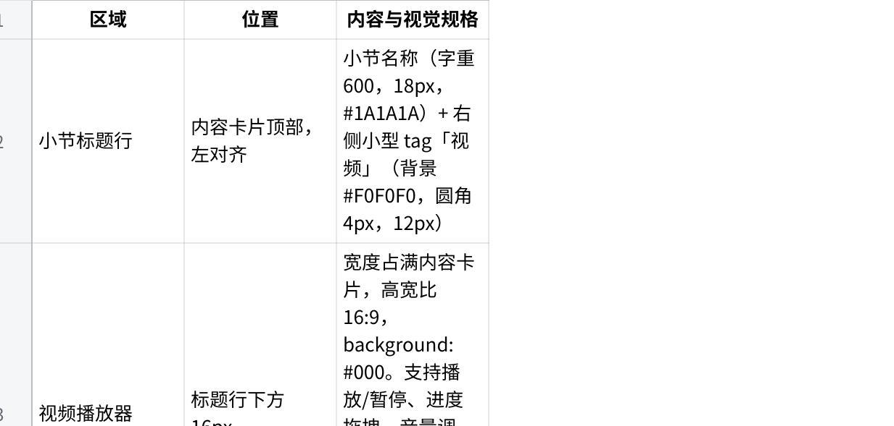
点击图片可查看完整电子表格
点击「完成本节」后：① 该小节在左侧目录变为绿色勾；② 下一小节解锁（图标从锁变为蓝色播放图标）；③ 按钮区域更新为「← 上一节」+「下一节 →」（蓝色，可点击），引导继续学习。

小节内容区 — 图文型
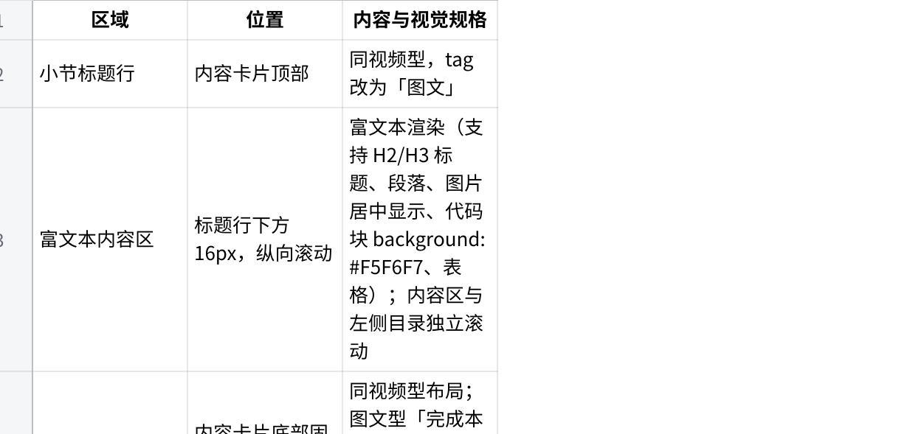
点击图片可查看完整电子表格

小节内容区 — 附件型
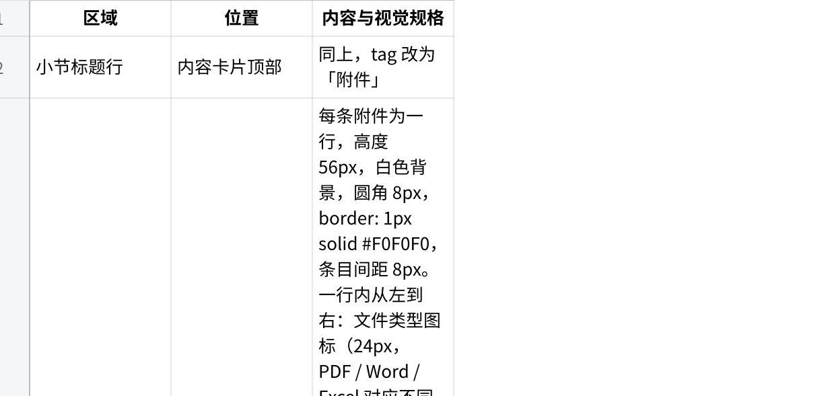
点击图片可查看完整电子表格
学生在附件型小节看不到：教案文件、课件文件、随堂测试答案版 PDF（这三类仅教师/院校管理员可见）；平台内提交随堂测试的入口（v1.0 不提供，学生本地完成，不在平台提交）。

第四步：进入工程实训，完成动手任务
点击顶部导航栏「工程实训」标签，面包屑更新，进入实训模块。v1.0 课程与实训之间无系统级跳转联动，两者完全独立。

实训包列表页 /training（学生视图，为所有角色的基础视图）
导航状态：「工程实训」标签激活；面包屑：工程实训（根页）。
页面主体：
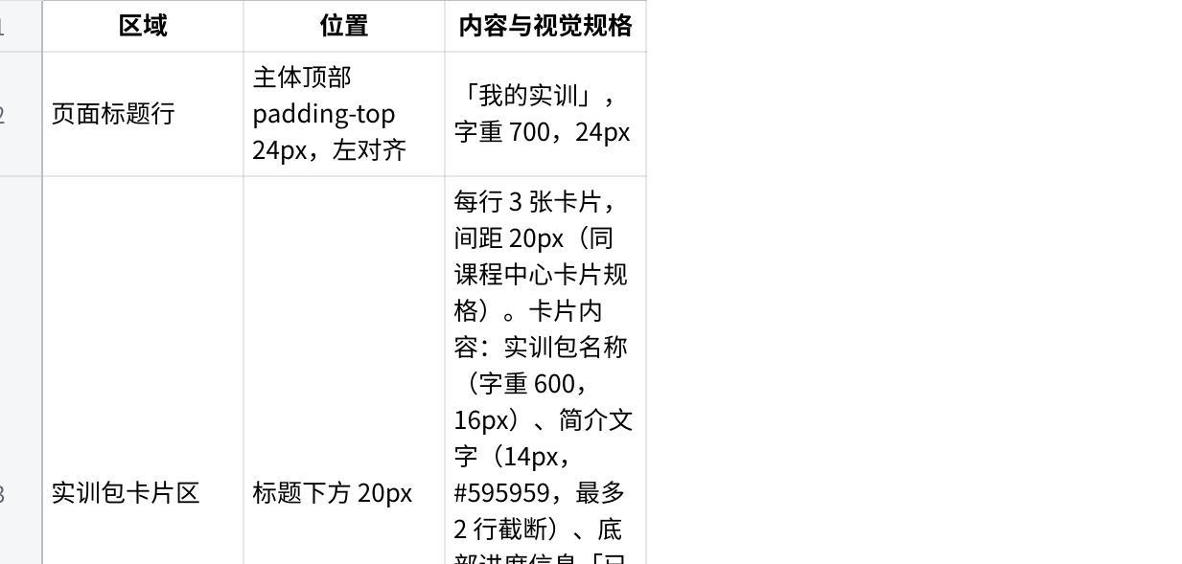
点击图片可查看完整电子表格

实训任务列表页 /training/:packId（学生视图）
导航状态：「工程实训」标签激活；面包屑：工程实训 › [实训包名称]，「工程实训」可点击返回 /training。
页面主体：
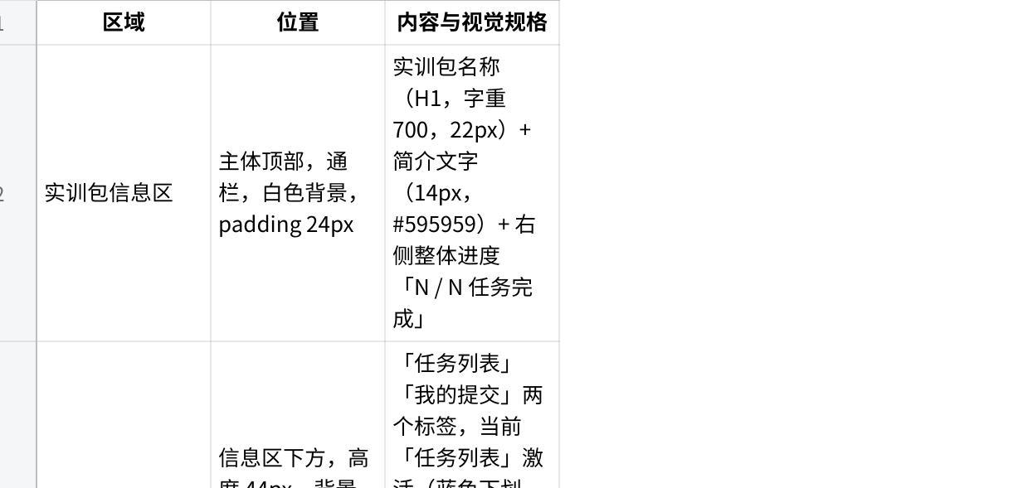
点击图片可查看完整电子表格
提交状态标签视觉规格：
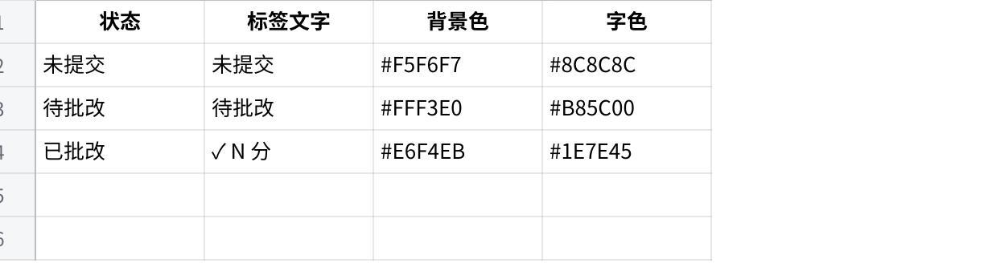
点击图片可查看完整电子表格

实训任务页 /training/:packId/tasks/:taskId（学生视图）
导航状态：「工程实训」标签激活；面包屑：工程实训 › [实训包名] › [任务名]，各层均可点击逐级返回。
页面整体结构：固定顶部导航栏（56px）+ 固定面包屑区（40px）+ 中间自适应主体（左右分栏）+ 固定底部操作栏（64px）。主体区高度 = 视口高度 - 56 - 40 - 64，两栏各自独立滚动。
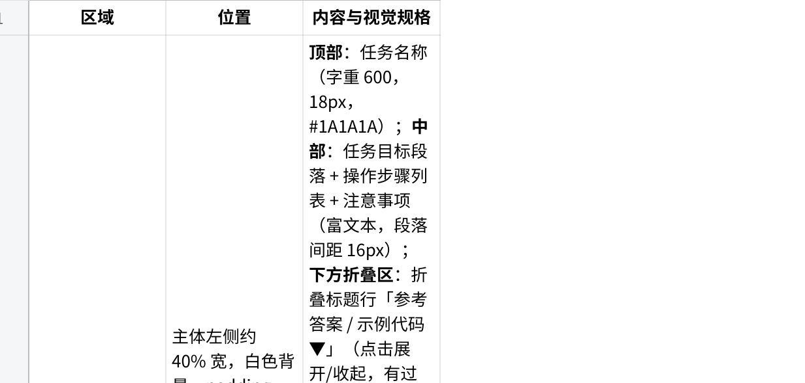
点击图片可查看完整电子表格
提交流程：点击「提交」按钮后弹出确认对话框（居中遮罩层，白色卡片，宽度 400px，圆角 12px）：
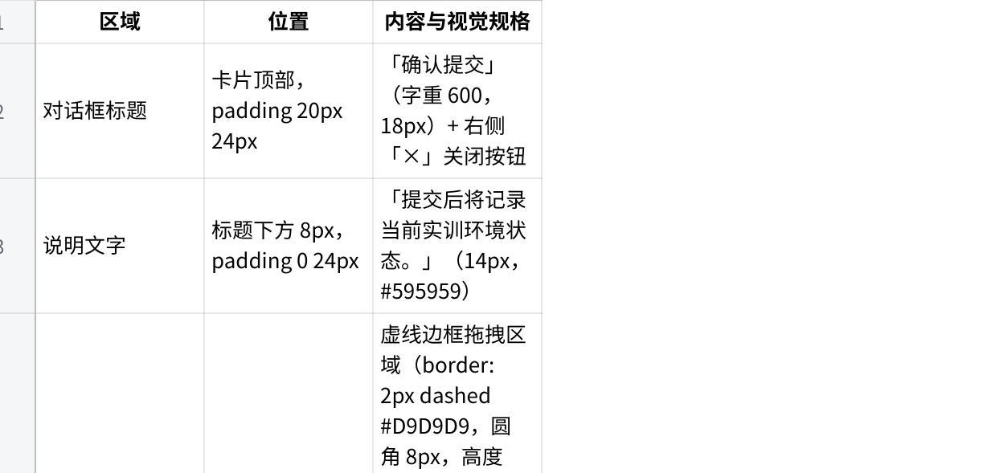
点击图片可查看完整电子表格
确认提交后：① 创建提交记录；② 对实训环境拍摄快照（后台异步）；③ 保存上传的附件文件（若有）；④ 底部状态标签更新为橙色「待批改」；⑤「提交」按钮文案变为「重新提交」。
看不到：其他学生的提交记录；教师批改后台入口。

第五步：查看批改反馈
📌 v1.0 批改完成后不发送站内通知，学生需主动进入「我的提交」标签查看。v2.0 批改完成后自动推送站内通知。

我的提交记录页 /training/submissions
进入方式：在任意实训包任务列表页，点击子导航「我的提交」标签跳转（URL 附带 ?packId=xxx 过滤）；或通过面包屑返回 /training 后切换全量查看。
导航状态：「工程实训」标签激活；面包屑：工程实训 › [实训包名] › 我的提交。
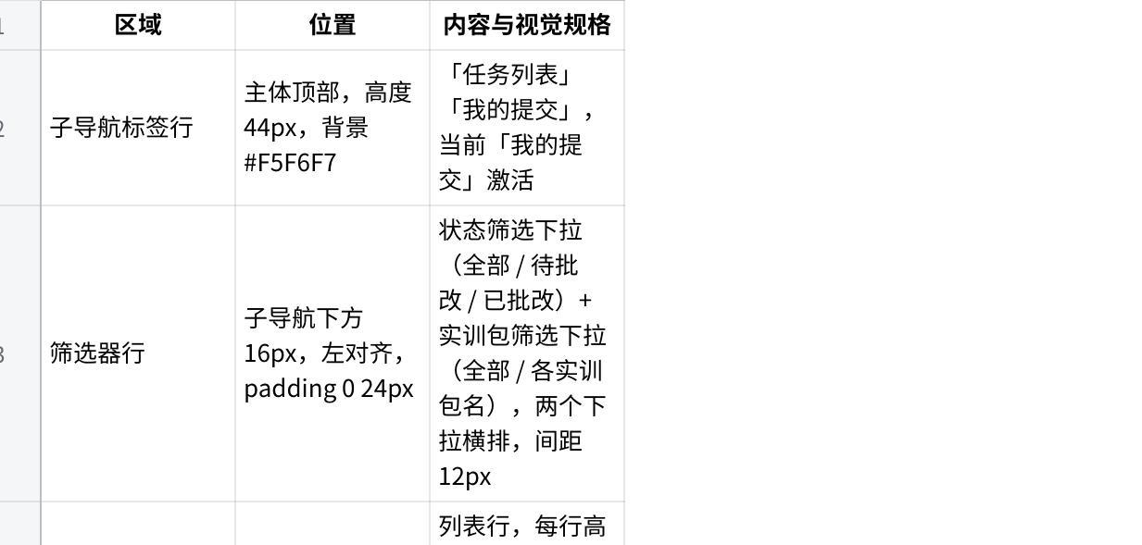
点击图片可查看完整电子表格
看不到：其他学生的提交记录；教师批改操作记录（学生只看结果）。

批改详情只读页 /training/submissions/:submissionId
导航状态：「工程实训」标签激活；面包屑：工程实训 › [实训包名] › 我的提交 › [任务名]，各层均可点击返回。
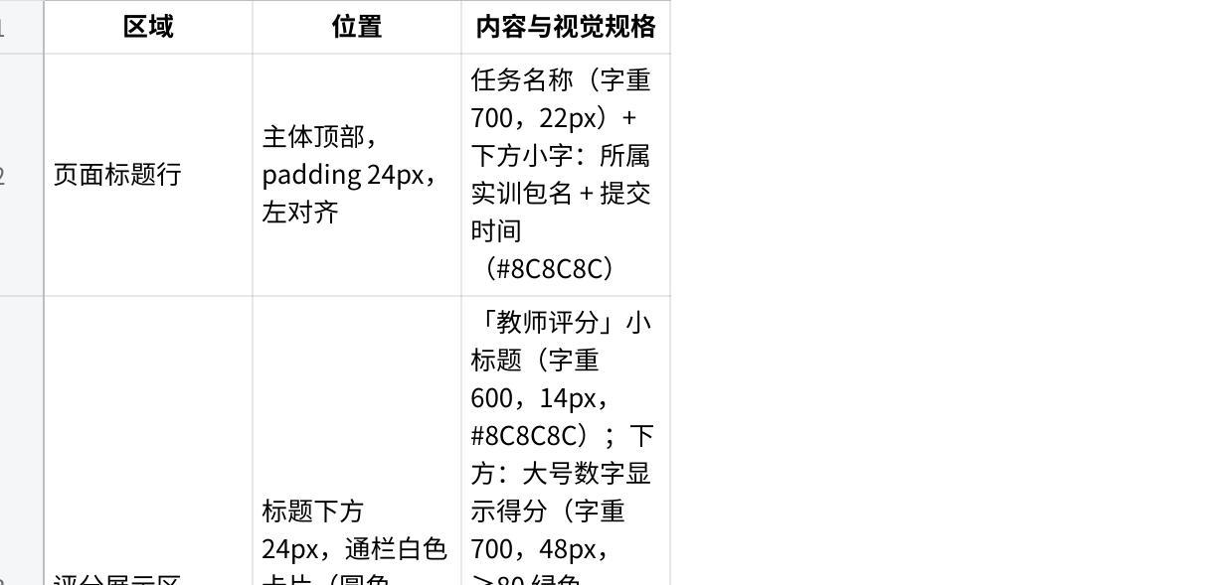
点击图片可查看完整电子表格

学生视角权限边界总结
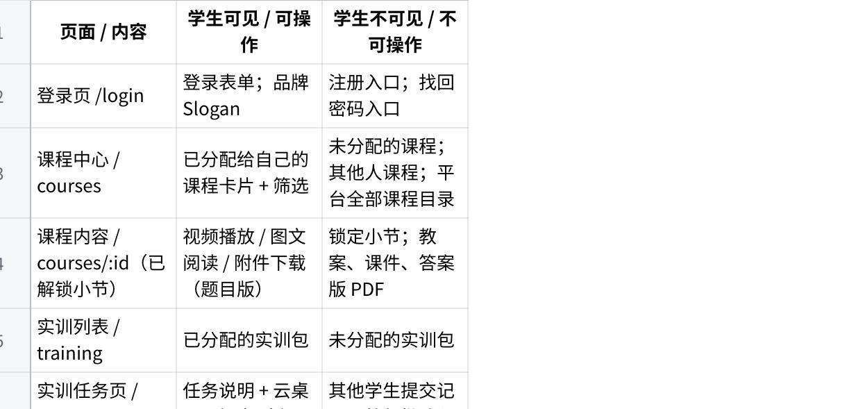
点击图片可查看完整电子表格

7.2 教师视角
教师账号由院校管理员创建，并绑定到其负责管理的课程和实训包。教师视图是学生视图的超集——所有学生能看到的内容，教师同样能看到，在此基础上叠加备课层（完整小节访问权限、额外附件）和批改层（学生进度、实训提交批改）。登录/改密流程与学生相同，不重复描述。

/courses — 教师视图（在学生视图基础上的增量内容）
服务端识别 role = teacher，在同一 URL 返回增量内容：
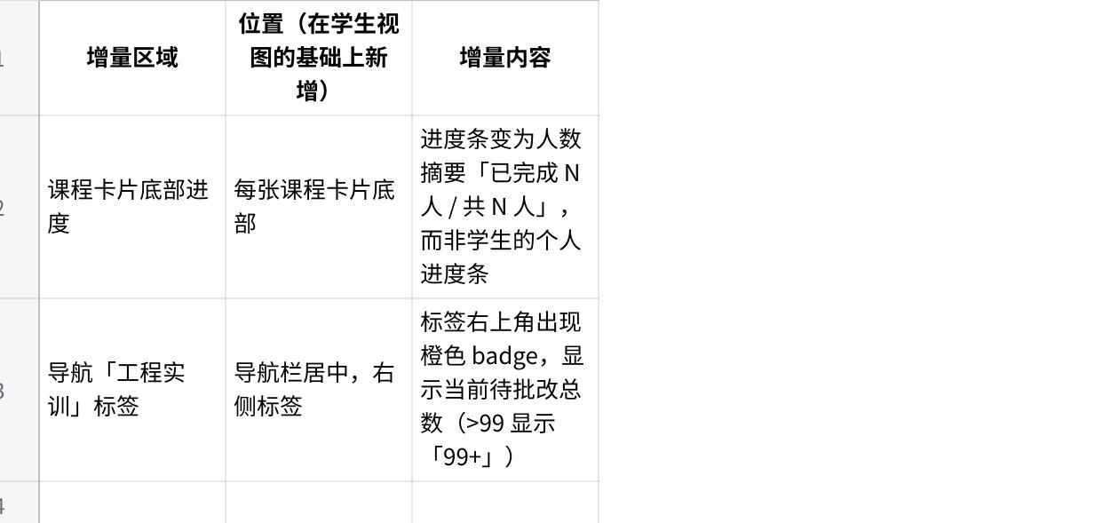
点击图片可查看完整电子表格
空状态：若院校管理员尚未绑定课程，显示「您尚未绑定任何课程，请联系院校管理员」。

/courses/:courseId — 教师视图（在学生视图基础上的增量内容）
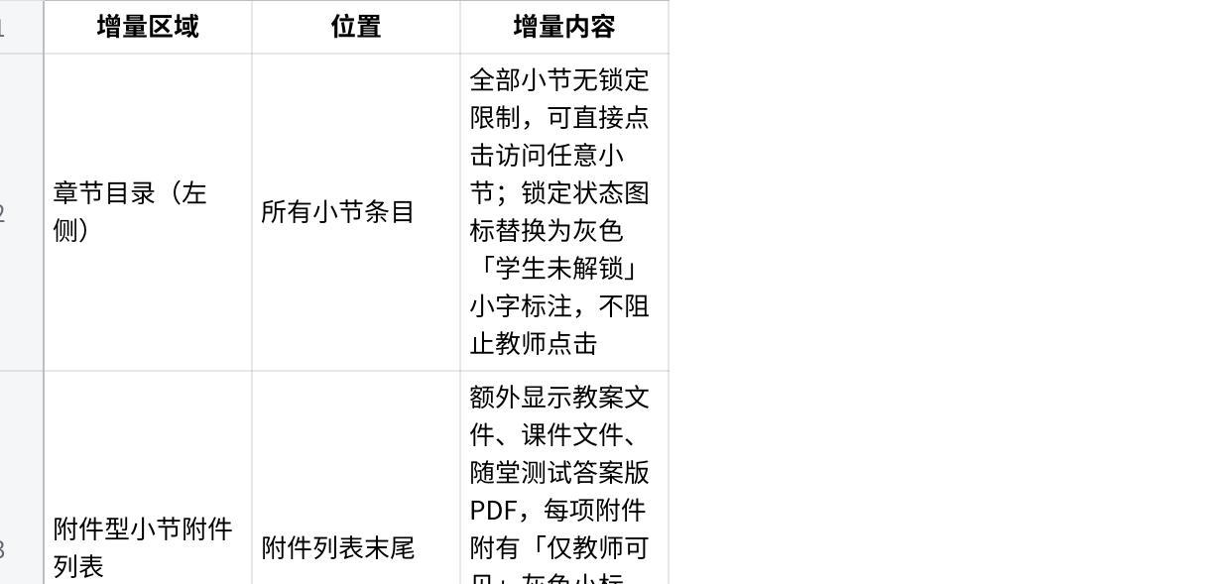
点击图片可查看完整电子表格

/training — 教师视图（在学生视图基础上的增量内容）
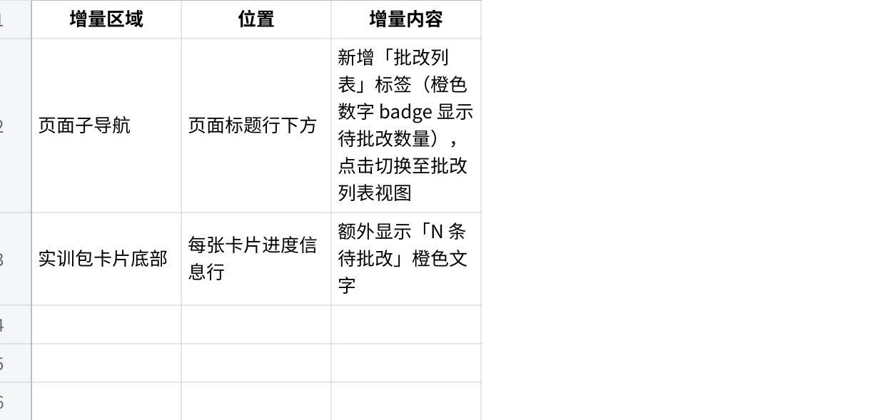
点击图片可查看完整电子表格

/training/review — 教师专属批改列表（学生无此页面）
此 URL 为教师专属，学生访问时服务端返回 403 并重定向 /training。
导航状态：「工程实训」标签激活；面包屑：工程实训 › 批改列表。
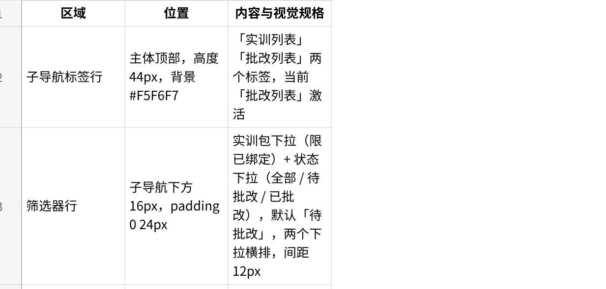
点击图片可查看完整电子表格

/training/submissions/:submissionId/review — 批改详情页（教师专属，在学生只读页基础上叠加操作层）
学生访问 /training/submissions/:submissionId 看到的是只读版本；教师访问路径后缀加 /review，在相同展示内容基础上叠加操作层。
导航状态：「工程实训」标签激活；面包屑：工程实训 › 批改列表 › [学生姓名] — [任务名]，各层均可点击返回。
页面整体结构：固定顶部导航栏（56px）+ 固定面包屑（40px）+ 左右分栏主体（55:45）+ 固定底部切换栏（56px）。
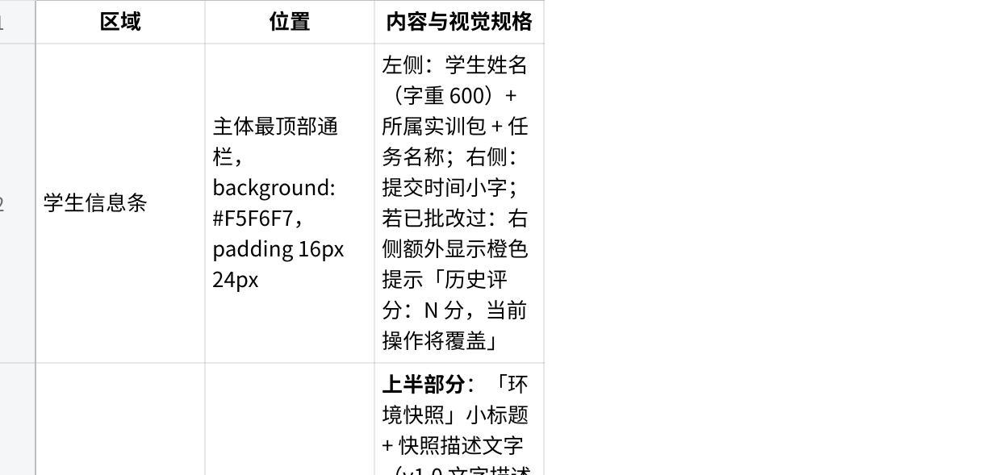
点击图片可查看完整电子表格
点击「完成批改」后：提交状态变为 reviewed；页面顶部短暂显示成功 toast「批改完成」；「下一条 →」按钮高亮提示，引导跳转下一条。学生可在「我的提交」页看到得分和反馈。
📌 v2.0 批改完成后自动向学生发送站内通知。

教师视角权限边界总结
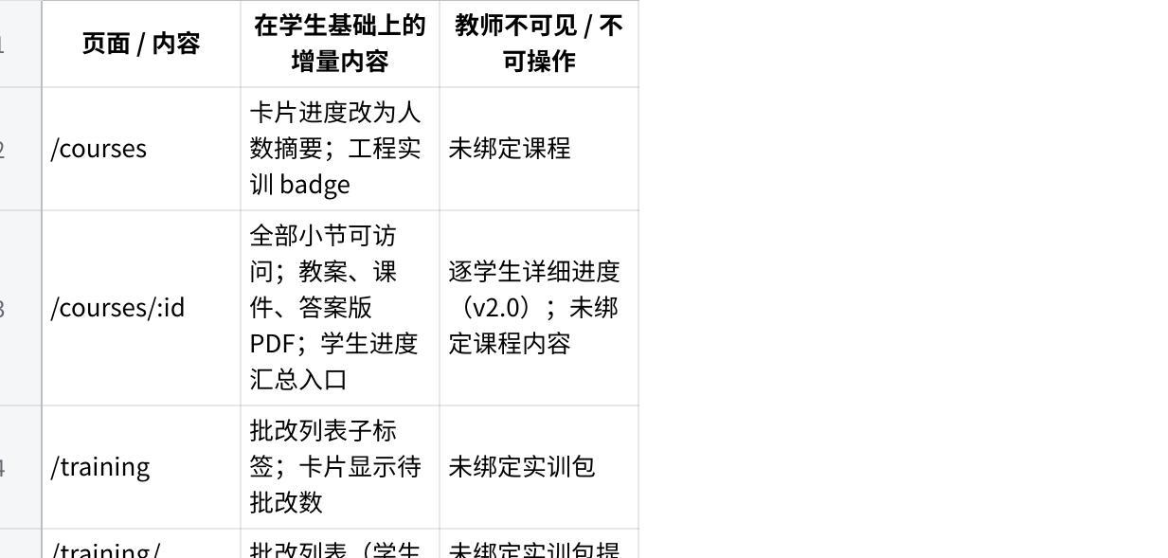
点击图片可查看完整电子表格

7.3 院校管理员视角
院校管理员由企业管理员创建账号并授权。院校管理员视图是教师视图的超集——拥有教师的全部权限（含完整课程访问、附件下载、待批改 badge），在此基础上叠加账号管理层和内容分配层。渠道商模式下由渠道商人员担任，权限相同。登录/改密流程与学生相同，改密成功后跳转 /accounts。

/accounts — 院校管理员首页（改密后重定向至此）
全局导航栏（固定顶部，高度 56px）：
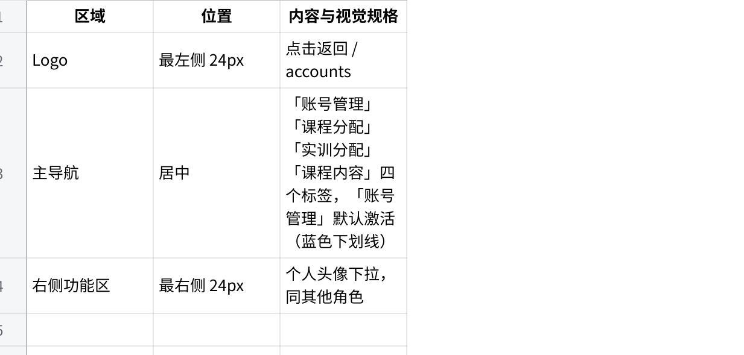
点击图片可查看完整电子表格
页面主体（面包屑：账号管理，根页）：
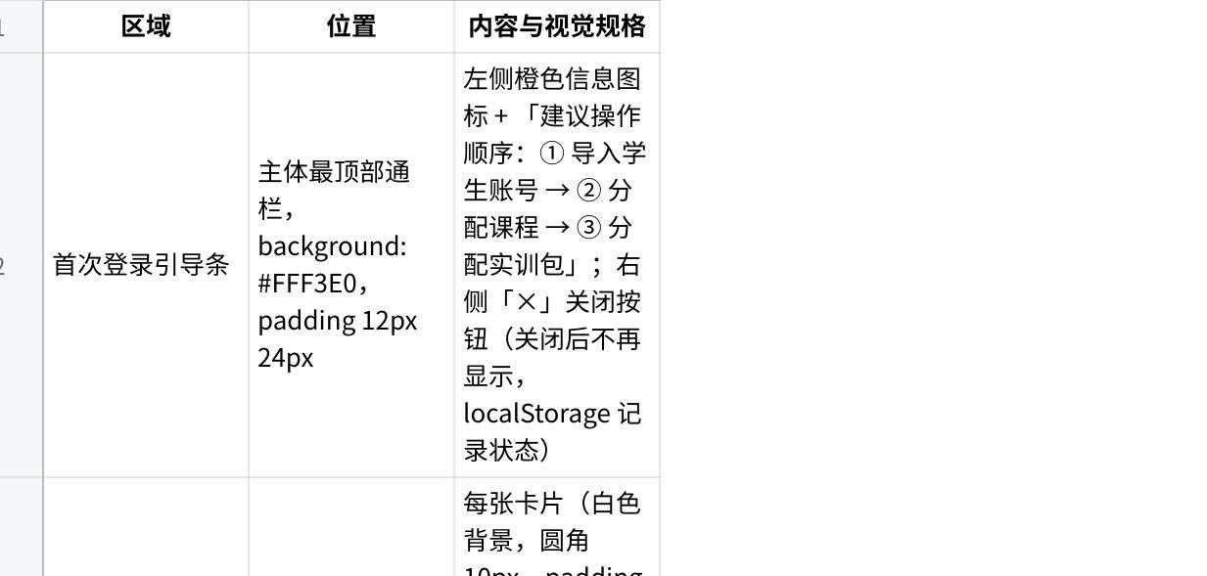
点击图片可查看完整电子表格
看不到：其他院校数据；平台全局数据；图表/报表（v3.0）。

/accounts/students 和 /accounts/teachers — 账号管理
导航状态：「账号管理」标签激活；面包屑：账号管理 › 学生账号（或 教师账号）。
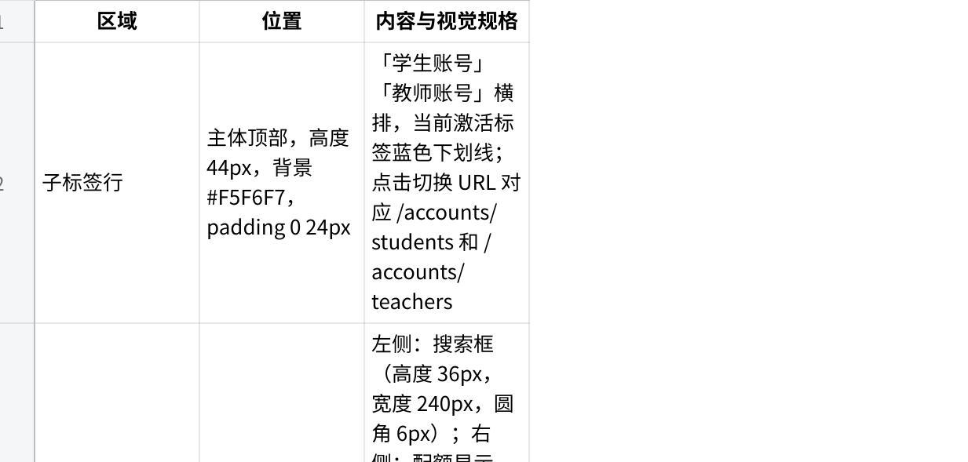
点击图片可查看完整电子表格
批量导入弹窗（点击「批量导入」后弹出，宽度 520px，居中遮罩层）：
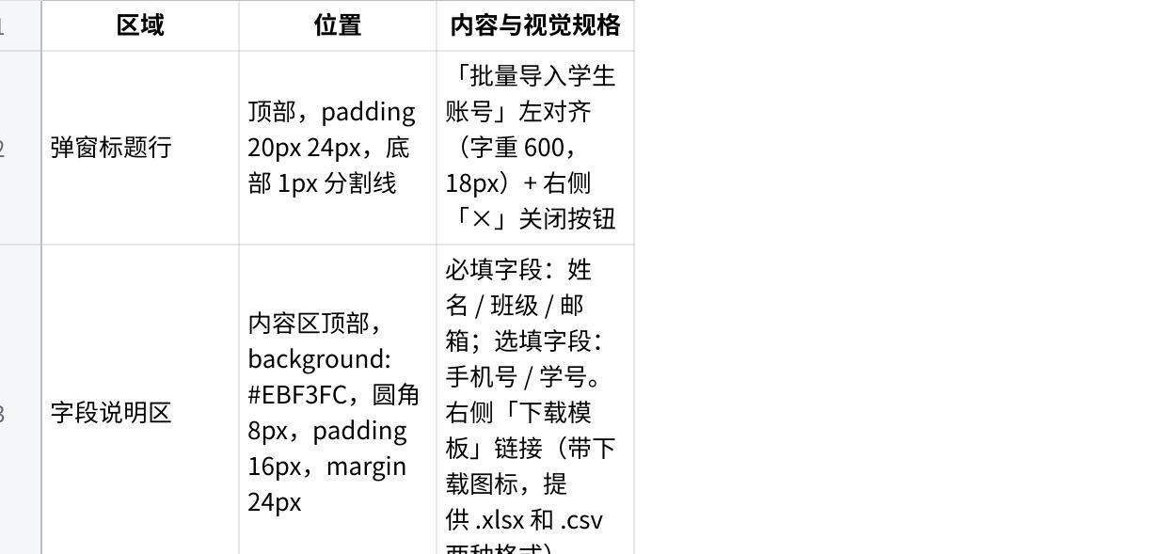
点击图片可查看完整电子表格
成功创建的账号自动生成初始密码，通过邮件/短信发送给对应学生。
教师账号额外支持：新建或编辑教师账号时，表单底部额外显示「绑定课程和实训包」多选区（左侧「可绑定课程」列表，右侧「可绑定实训包」列表，各自支持搜索，checkbox 勾选）。

/courses/assign 和 /training/assign — 课程/实训分配
导航状态：「课程分配」或「实训分配」标签激活；面包屑：课程分配（根页）。
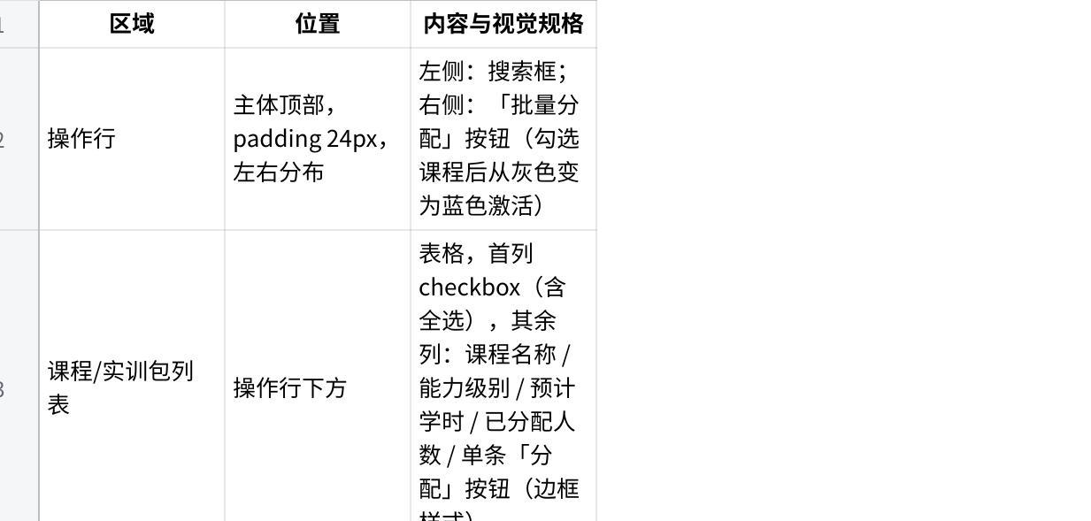
点击图片可查看完整电子表格
看不到：企业管理员未授权给本院校的课程；已下架的课程。

/courses/:courseId — 院校管理员视图（在教师视图基础上的增量内容）
院校管理员点击导航栏「课程内容」标签后可进入 /courses，再点击具体课程进入 /courses/:courseId，以教师视图权限浏览内容。在教师视图基础上额外增量：
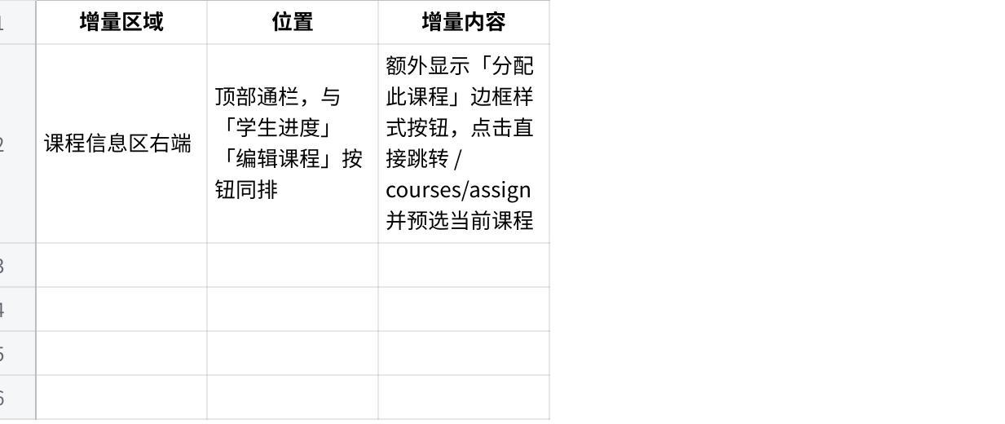
点击图片可查看完整电子表格

院校管理员视角权限边界总结
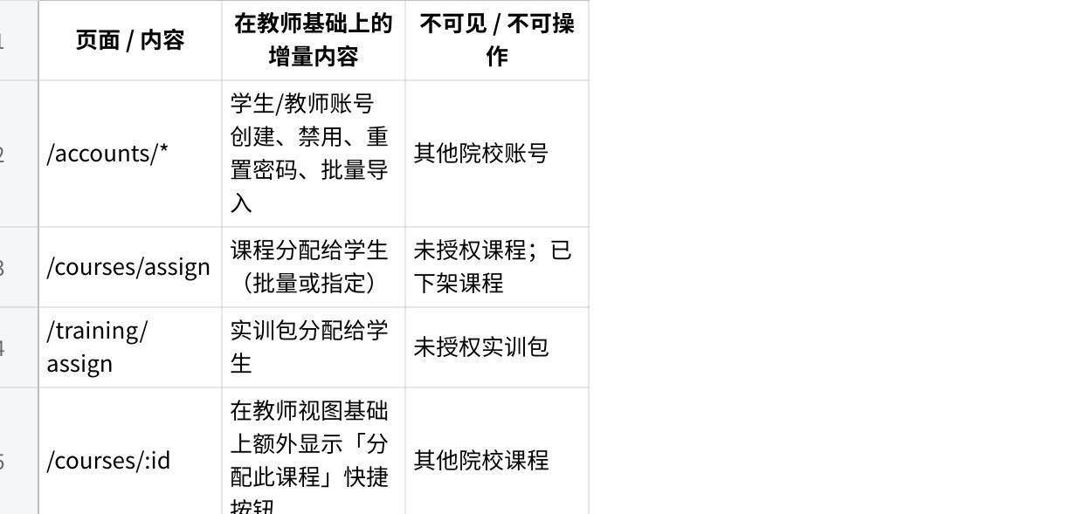
点击图片可查看完整电子表格

7.4 企业管理员视角
企业管理员是平台「运营者」，账号由系统内置，银河通用内部人员使用。入口以 /schools 为根，与院校侧完全隔离，院校三类角色均无法访问 /schools/* 和 /content/* 路径。登录/改密流程相同，改密成功后跳转 /schools。

/schools — 院校列表页（企业管理员落地页）
全局导航栏（固定顶部，高度 56px）：
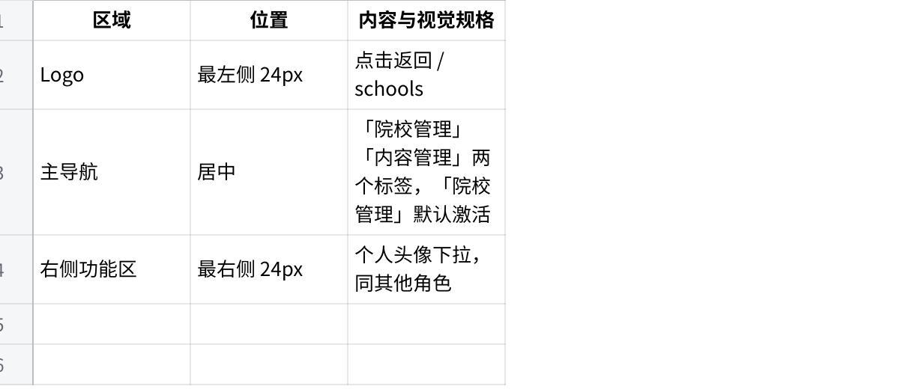
点击图片可查看完整电子表格
页面主体（面包屑：院校管理，根页）：
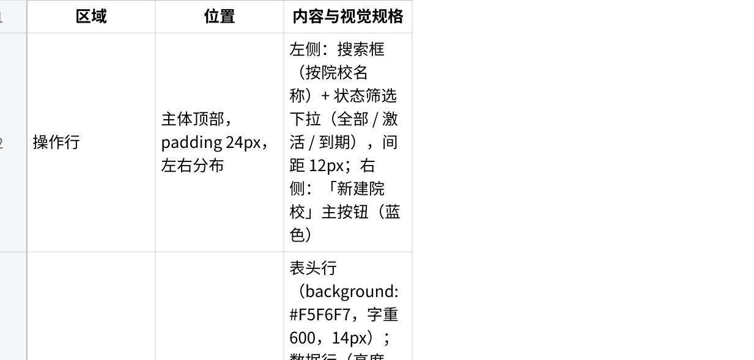
点击图片可查看完整电子表格
看不到：院校侧对此路由无访问权限（服务端 403）；其他企业平台数据（单租户部署无此场景）。

/schools/new 和 /schools/:schoolId/edit — 新建/编辑院校
导航状态：「院校管理」标签激活；面包屑：院校管理 › 新建院校 或 院校管理 › [院校名称]，「院校管理」可点击返回 /schools。
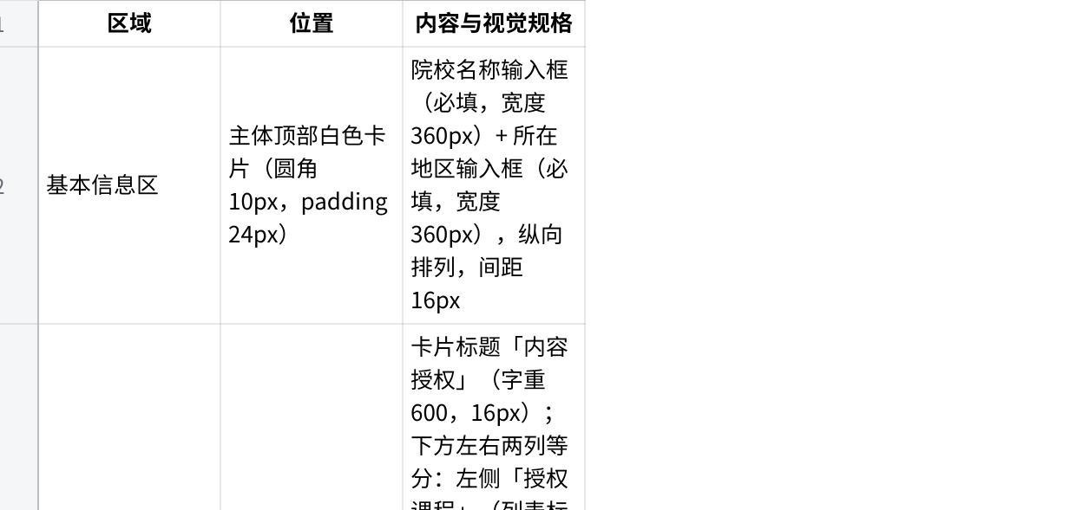
点击图片可查看完整电子表格
保存成功后：系统自动创建院校管理员账号（新建时）；页面顶部显示 toast「院校创建成功，管理员账号已生成」；企业管理员将账号信息手动通知院校管理员。

/content/courses 和 /content/training — 内容运营
导航状态：「内容管理」主标签激活；导航栏下方紧接子标签行（高度 44px，border-bottom: 1px solid #F0F0F0）：「课程」「实训包」两个子标签。
课程列表页 /content/courses（面包屑：内容管理 › 课程）：
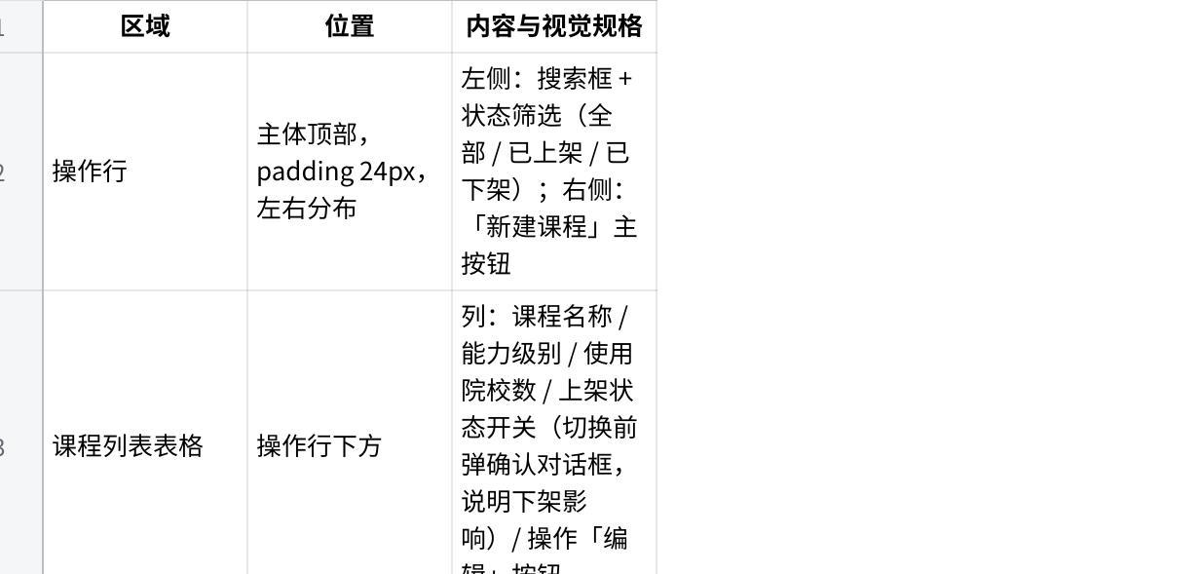
点击图片可查看完整电子表格
课程编辑页 /content/courses/:courseId/edit（面包屑：内容管理 › 课程 › [课程名称]）：
页面整体为顶部操作行 + 左右分栏主体（35:65）。
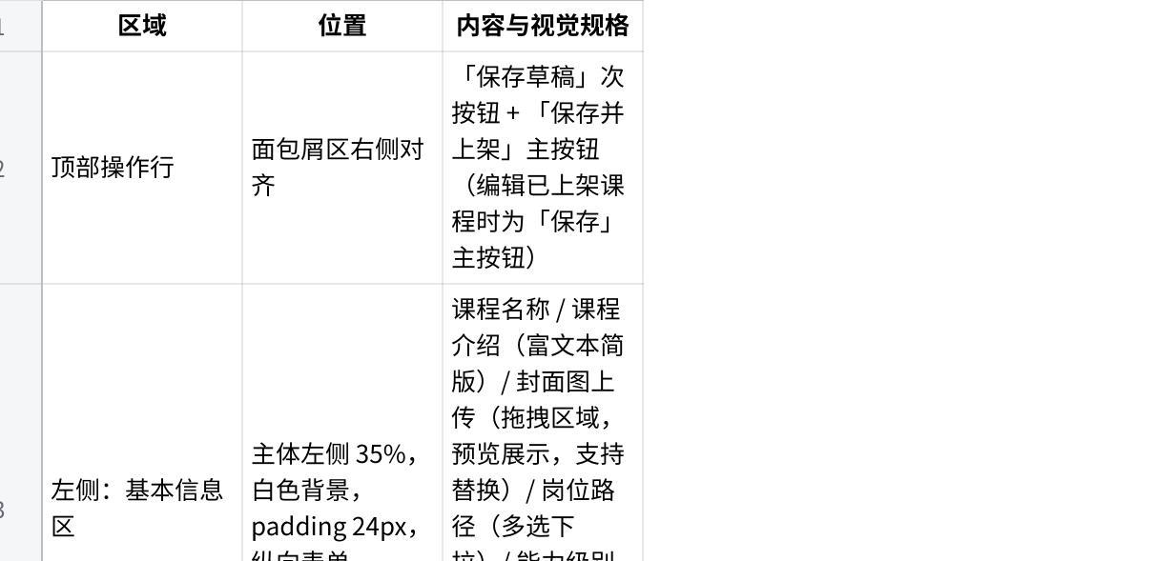
点击图片可查看完整电子表格
实训包编辑页结构与课程编辑页相同，右侧结构树改为任务列表，任务编辑面板含任务说明富文本 + 参考答案/示例代码文本框，不再单独描述。

企业管理员视角权限边界总结
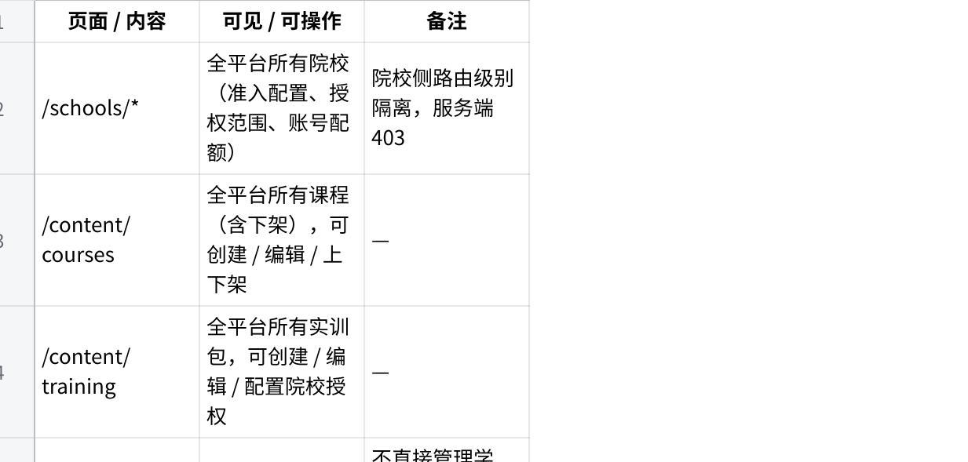
点击图片可查看完整电子表格

7.5 通用交互与技术规范

7.5.1 角色分流与路由
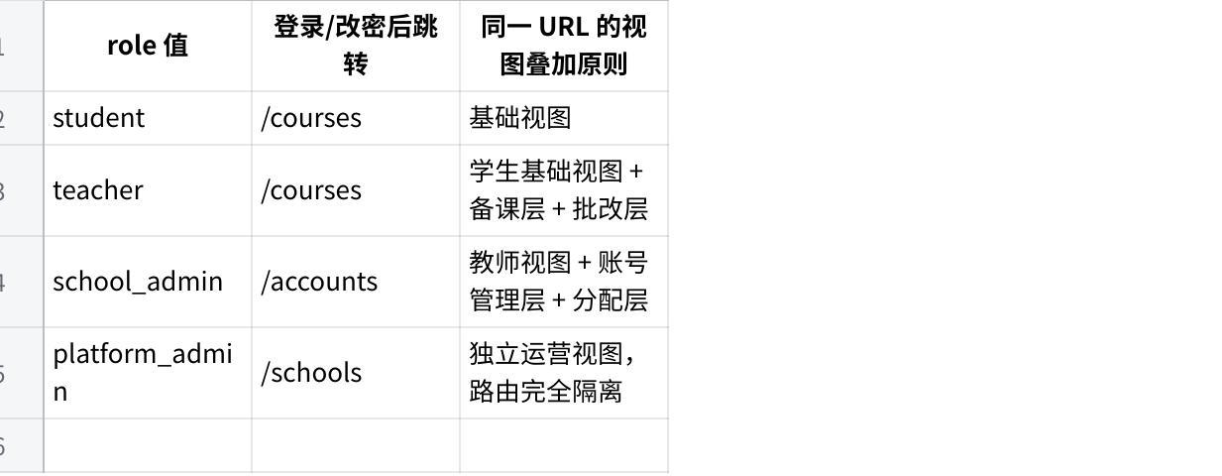
点击图片可查看完整电子表格
关键规则：所有路由均需登录鉴权，/login 和 /auth/* 除外，无公开路由。force_change_password = true 时任何路由强制重定向 /change-password，改密完成前无法访问其他页面。

7.5.2 全局导航栏与返回机制
- 所有登录后页面均保留固定顶部导航栏（高度 56px，白色背景，box-shadow: 0 1px 4px rgba(0,0,0,0.08)，不随页面滚动消失）。
- 所有二级及以下页面，在导航栏下方紧接显示面包屑区（高度 40px，background: #F5F6F7，左右 padding 24px），格式：根页 › 上级页 › 当前页，各层级文字均可点击返回，当前页不可点击，颜色 #595959，上级页颜色 #1A5CA8。
- 从任意深层页面，用户最多两次点击（导航标签 + 一次面包屑）即可返回任意根页。
- 实训任务页和批改详情页额外在底部操作栏提供「上一条 / 下一条」快速切换，避免频繁返回列表。

7.5.3 状态枚举定义
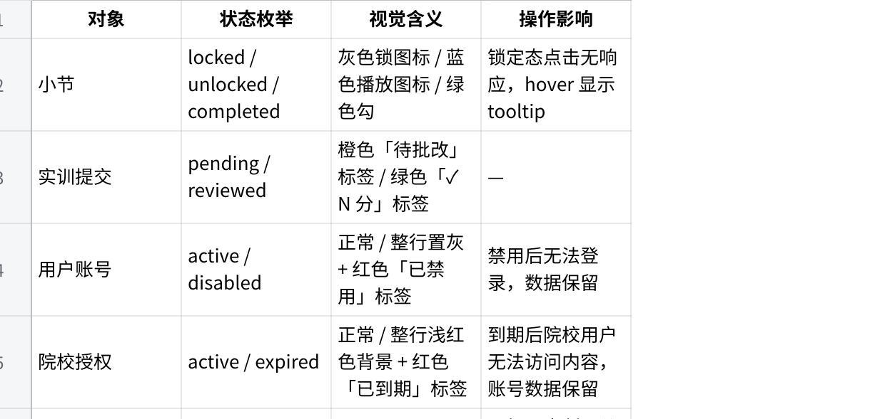
点击图片可查看完整电子表格

7.5.4 安全要求（v1.0 必须满足）
- 全站 HTTPS，HTTP 自动重定向至 HTTPS。
- 所有接口必须鉴权，仅 /auth/login 和 /auth/refresh 为公开接口。
- JWT 中 school_id 由服务端从 token 提取，不依赖前端传参，防止越权访问。
- 文件下载通过后端生成临时签名 URL（有效期 15 分钟），不暴露裸 URL；签名过期后重新请求。
- 云桌面会话 URL 含鉴权信息，不缓存在前端，每次进入实训任务页重新获取。
- 密码使用单向哈希（bcrypt 或 Argon2）存储，禁止明文或可逆加密。
- 登录失败统一返回「账号或密码错误」，不区分账号不存在与密码错误，防枚举攻击。

7.5.5 v2.0 预留扩展点（各角色汇总）
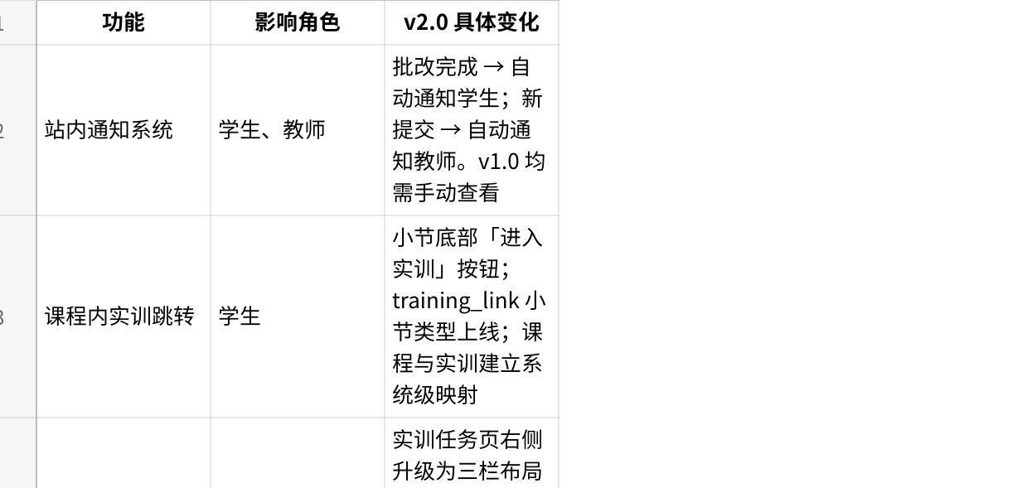
点击图片可查看完整电子表格

八、开发参考
[该类型的内容暂不支持下载]

